MINISTRSTVO ZA DELO, DRUŽINO, SOCIALNE ZADEVE IN ENAKE MOŽNOSTI
Služba za analize in razvoj
Februar 2023

Poročilo o napredku Slovenije pri kazalnikih evropskega stebra sociAlnih pravic in o ukrepih na tem področju v letu 2022
Polletno poročilo

Vsebina
Socialni napredek v Sloveniji: stanje in gibanje kazalnikov Evropskega stebra socialnih pravic 3
Pregled uspešnosti Slovenije po posameznih kazalnikih evropskega socialnega stebra 4
Enake možnosti 4
Pošteni pogoji dela 6
Socialna zaščita in vključenost 9
Sprejeti ukrepi v letu 2022 12
Ključni ukrepi na področjih Evropskega stebra socialnih pravic 12
Pregled ukrepov za ublažitev posledic zaradi vpliva covida-19 14
Pregled ukrepov za ublažitev posledic energetske krize 14
Avtomatični stabilizatorji na področju socialne varnosti 16
Priloga 1: Pregled posameznih letnih kazalnikov 17
Enake možnosti 17
Pošteni pogoji dela 24
Socialna zaščita in vključenost 30
Priloga 2: Pregled posameznih četrtletnih kazalnikov 41
Priloga 3: Ukrepi in socialni transferji v letu 2021 44
Metodološka pojasnila 45

Socialni napredek v Sloveniji: stanje in gibanje kazalnikov Evropskega stebra socialnih pravic

To polletno poročilo spremlja socialni napredek Slovenije, merjen s kazalniki evropskega stebra socialnih pravic, in sprejete ukrepe v letu 2022, ki bi lahko vplivali na uvrstitev Slovenije pri teh kazalnikih. V prvem delu poročila je predstavljen napredek, dosežen na različnih področjih Evropskega stebra socialnih pravic, v drugem pa so predstavljeni ukrepi, sprejeti med letom 2022, ki so v pristojnosti Ministrstva za delo, družino, socialne zadeve in enake možnosti Republike Slovenije ter bi lahko vplivali na izboljšanje uvrstitve Slovenije pri opazovanih kazalnikih. Cilj poročila je informirati širšo javnost o doseženem napredku in usmerjati oblikovanje politike.
Poročilo spremlja napredek na treh področjih evropskega socialnega stebra: enake možnosti; pošteni pogoji dela; socialna zaščita in vključenost za skupno 47 kazalnikov stebra socialnih pravic, razvitih v sodelovanju z državami članicami EU. Od tega je 22 glavnih kazalnikov, 18 sekundarnih in 7 dodatnih. Uporabljajo se za primerjavo uspešnosti držav članic EU. Uspešnost se oceni na podlagi dveh meril: glede na raven samega kazalnika in glede na napredek, dosežen v enem letu.
Poročilo upošteva zadnje razpoložljive podatke o napredku Slovenije pri kazalnikih, ki jih objavlja Eurostat. Podatki, predstavljeni v poročilu, so bili pri podatkovnem viru zajeti do 25. januarja 2023. Večina razpoložljivih kazalnikov že odraža razmere v pandemiji covida-19 v Sloveniji v letu 2020, dve tretjini kazalnikov pa pokriva tudi izboljšanje razmer v letu 2021. Kazalniki še ne pokrivajo obdobja energetske krize v 2022. Za potrebe vpogleda v dogajanje v letu 2022 so letnim dodani tudi četrtletni kazalniki, za katere so na voljo tudi četrtletni podatki (tj. pri 8 od 45 kazalnikov).
V drugem delu poročila, ki obravnava ukrepe, ki vplivajo na družbeni napredek in uvrstitev Slovenije glede na druge države EU, so predstavljeni ukrepi, ki so bili v Sloveniji izvedeni v letu 2022. Potem ko je bila v letu 2020 pozornost politik usmerjena predvsem v blaženje posledic pandemije, je bila v 2021 osredotočena tudi na zvišanje blaginje in solidarnost sistema. V letu 2022 se je politika, z izjemo manjših sprememb pri nekaterih pravicah, osredotočila na blaženje negativnih učinkov energetske krize. Večina ukrepov je bila v obliki enkratnih transferjev ranljivim skupinam. Spremembe politik, ki so bile izvedene v letu 2021 in v prvi polovici leta 2022 so se izrazile v zvišanju zneskov različnih socialnih transferjev. Druge pomembne spremembe politik so bile zvišanje minimalne plače in pokojnin ter indeksacija socialnih transferov v prvem četrtletju 2022. Učinek teh ukrepov se bo v stanju kazalnikov izkazal v podatkih za leto 2022, vpliv nanje pa bo imel tudi v prihodnjih letih.

Pregled uspešnosti Slovenije po posameznih kazalnikih evropskega socialnega stebra

Enake možnosti

Slovenija je glede enakih možnosti med najbolje uvrščenimi državami članicami EU, kar se kaže tako v dobrih uvrstitvah kot tudi v majhnih zaostankih za najbolje uvrščenimi državami. Med državami EU se Slovenija po zadnjih podatkih pri 4 od 5 glavnih kazalnikov na tem področju uvršča v tretjino najviše uvrščenih (Slika 1 in Priloga 1, slike 1–18). Slovenija ima, v primerjavi z drugimi državami EU, najnižjo neenakost dohodkov – kvintilno razmerje S80/S20, nizek delež oseb, ki zgodaj opustijo izobraževanje in usposabljanje (2. mesto), nizek delež mladih, ki niso zaposleni, se ne izobražujejo ali usposabljajo (3. mesto). Pri vrzeli med spoloma v zaposlenosti je Slovenija uvrščena na 8. mesto, slabše pa je stanje na področju digitalnih spretnosti, saj je Slovenija po deležu posameznikov z osnovnimi ali naprednejšimi splošnimi digitalnimi spretnostmi uvrščena šele na 19. mesto med državami EU. Pri sekundarnih in dodatnih kazalnikih Slovenija dosega dobre rezultate na področju naslednjih kazalnikov: neprilagojena plačna vrzel med spoloma (3. mesto), delež manj uspešnih (15 letnikov) v znanosti (4. mesto) in udeležba odraslih v izobraževanju (5. mesto). Področje, ki pa si zaradi slabše uvrstitve Slovenije v primerjavi z drugimi državami zasluži pozornost pa je vpliv socialnih razmer na uspešnost učencev (14. mesto).
Slika 1: Uvrstitve Slovenije po kazalnikih v sklopu Enake možnosti– uvrstitev se nanaša na zadnje leto, za katero so podatki na voljo.

Vir: EUROSTAT, preračuni MDDSZ

Merjeno z uvrstitvijo pri posameznih kazalnikih v primerjavi z drugimi državami EU je Slovenija po zadnjih razpoložljivih podatkih svoj položaj glede na preteklo vrednost izboljšala oz. ohranila pri večini kazalnikov. Položaj se je izboljšal na 3 področjih, na 6 ostal nespremenjen in na 4 poslabšal. Najbolj se je uvrstitev Slovenije izboljšala pri udeležbi odraslih v izobraževanju (za 8 mest). Sledili so kazalniki: mladi, ki niso zaposleni, se ne izobražujejo ali usposabljajo (NEET), starostna skupina 15-24 let (za 2 mesti); neprilagojena plačna vrzel med spoloma (za 3 mesta); neenakost dohodkov - kvintilno razmerje S80/S20 (za 1 mesto) (Slika 2). Uvrstitev se je poslabšala pri kazalnikih: vpliv socialnih razmer na uspešnost učencev (za 4 mesta; zadnji podatek je za leto 2018, prejšnji pa za 2015); delež manj uspešnih (15 let) v matematiki in v znanosti (za 2 mesti).
Razpoložljive informacije za dva kazalnika na četrtletni ravni (za Q3 2022) kažejo (Priloga 2), da se je položaj, glede na 2021, za 7 mest poslabšal pri mladih, ki niso zaposleni, niti niso v izobraževanju ali usposabljanju (NEET) (v 2021 3. mesto, v 2022Q3 pa 10.), in pri kazalniku vrzel v zaposlenosti med spoloma (10. mesto, za 2 mesti slabše kot v 2021). Slovenija se po kazalniku vrzel v zaposlenosti med spoloma pri prebivalcih s tujim državljanstvom uvršča na drugo najslabše mesto (22. mesto). Uvrstitev pri vrzeli med spoloma pri zaposlitvi s krajšim delovnim časom pa je v Q3 2022 glede na leto 2021 ostala nespremenjena, 11. mesto (Priloga 2).
Slika 2: Spremembe uvrstitev Slovenije v zadnjem letu, za katerega so podatki na voljo (označen na sliki), v primerjavi s preteklim podatkom v sklopu Enake možnosti (G-glavni kazalniki, S-sekundarni kazalniki, D-dodatni kazalniki).

Vir: EUROSTAT, preračuni MDDSZEM
Evropska komisija vsako leto pregleda 10 kazalnikov socialnih stebrov in razvrsti relativno uspešnost držav po metodologiji »Joint Employment Report« (JER) v štiri kategorije. Na področju »enake možnosti« je Slovenija pri neenakosti dohodkov in mladih, ki niso zaposleni, se ne izobražujejo ali usposabljajo v najboljši skupini držav, pri vrzeli v zaposlenosti med spoloma pa je ocena dobro, ampak za spremljanje (Tabela 1).

Tabela 1 Kazalniki relativne uspešnosti po metodologiji JER
Kazalnik | Uspešnost
Enake možnosti
Neenakost dohodkov - kvintilno razmerje S80/S20 | najboljša skupina držav
Mladi, ki niso zaposleni, se ne izobražujejo ali usposabljajo (NEET), starostna skupina 15-29 let | najboljša skupina držav
Vrzel v zaposlenosti med spoloma | dobro, ampak za spremljanje
Pošteni pogoji dela
Stopnja brezposelnosti | bolje od povprečja
Stopnja delovne aktivnosti | povprečje
Realni bruto razpoložljivi dohodek gospodinjstev na prebivalca | bolje od povprečja
Stopnja dolgotrajne brezposelnosti | povprečje
Socialna zaščita in vključenost
Stopnja tveganja socialne izključenosti | najboljša skupina držav
Učinek socialnih transferjev (razen pokojnin) na zmanjšanje revščine (AROP) | bolje od povprečja

Merjenje uspešnosti glede na nivo kazalnika v preteklem letu ali glede na povprečje kazalnika v zadnjih petih letih kaže na trend gibanja kazalnika, ki ga lahko kategoriziramo kot izboljšanje, poslabšanje ali stagnacijo. Slovenija pri kazalnikih sklopa »enakih možnosti« kaže trend izboljšanja, merjen z razliko vrednosti kazalnika tako glede na preteklo leto kot glede na preteklo 5-letno povprečje (Tabela 2). Glavna izjema je kazalnik vrzel v zaposlenosti med spoloma, kjer kazalnik kaže poslabšanje tako glede na vrednost prejšnjega leta kot glede na 5-letno povprečje. Pri deležih manj uspešnih pri znanosti, branju in matematiki tudi beležimo poslabšanje, vendar se kazalnik zbira vsake 3 leta.
Tabela 2 Sprememba ravni kazalnika v zadnjem opazovanem letu glede na preteklo leto (opazovanje) in glede na povprečje preteklih 5 let (+ izboljšanje, - poslabšanje, / ni podatka)
 | Glede na preteklo opazovanje | Glede na povprečje preteklih 5 let
Osebe, ki zgodaj opustijo izobraževanje in usposabljanje | + | +
Digitalne spretnosti (% posameznikov z osnovnimi ali naprednejšimi splošnimi digitalnimi spretnostmi) | / | /
Mladi, ki niso zaposleni, se ne izobražujejo ali usposabljajo (NEET), starostna skupina 15-29 let | + | +
Vrzel v zaposlenosti med spoloma | - | -
Neenakost dohodkov - kvintilno razmerje S80/S20 | + | +
Udeležba odraslih v izobraževanju | + | +
Terciarna izobrazba, starostna skupina 30-34 let | + | +
Vrzel med spoloma pri zaposlitvi s krajšim delovnim časom | + | +
Neprilagojena plačna vrzel med spoloma | + | +
Delež manj uspešnih (15 let) v matematiki | - | -
Delež manj uspešnih (15 let) v znanosti | + | -
Delež manj uspešnih (15 let) v branju | - | +
Vpliv socialnih razmer na uspešnost učencev | + | +
DESI indeks, podkomponenta povezljivost | + | +
Vir: EUROSTAT, preračuni MDDSZ

Pošteni pogoji dela

Slovenija je glede na druge države uspešna na področju »pošteni pogoji dela«. Pri 8 od 11 kazalnikov na tem področju se po zadnjih podatkih uvršča v polovico držav EU z najbolj ugodnimi vrednostmi (Slika 3). Najboljše uvrstitve (tj. v zgornjo tretjino držav EU) je Slovenija beležila pri kazalnikih: stopnje prehajanja z začasnih pogodb na pogodbe za nedoločen čas (3. mesto), stopnja tveganja revščine delovno aktivnih (6. mesto), stopnja brezposelnosti (7. mesto), stopnja brezposelnosti mladih (8. mesto) in rast letnega neto dohodka samske osebe brez otrok (8. mesto). Sledijo 4 kazalniki, kjer je Slovenija v srednji tretjini držav EU: stopnja delovne aktivnost (11. mesto), realni bruto razpoložljivi dohodek gospodinjstev na prebivalca (11. mesto), stopnja dolgotrajne brezposelnosti (12. mesto) in stopnja aktivnosti (15. mesto). Področja, kjer se Slovenija med državami EU uvršča med tretjino najslabše uvrščenih držav, in si zato ta področja zaslužijo pozornost, sta letni neto dohodek samske osebe brez otrok, ki zasluži povprečno plačo (19. mesto) in trenutna zaposlenost glede na trajanje zaposlitve 0-11 mesecev (19. mesto).
Slika 3: Uvrstitve Slovenije po kazalnikih v sklopu Pošteni pogoji dela – zadnje leto, za katero so podatki na voljo.

Vir: EUROSTAT, preračuni MDDSZ
Položaj Slovenije glede na druge države EU se je izboljšal pri 7 kazalnikih, ostal nespremenjen pri dveh in se poslabšal pri dveh (slika 4). Kazalniki, pri katerih se je uvrstitev Slovenije v primerjavi z drugimi državami EU najbolj izboljšala, so stopnja dolgotrajne brezposelnosti (napredovanje za 4 mesta), stopnja delovne aktivnosti in rast letnega neto dohodka samske osebe brez otrok, ki zasluži povprečno plačo (napredovanje obeh za 3 mesta) (Slika 4 in Priloga 1, slike 19–29). Kazalniki, pri katerih se je uvrstitev izboljšala za 1 mesto, so realni bruto razpoložljivi dohodek gospodinjstev na prebivalca, stopnje prehajanja z začasnih pogodb na pogodbe za nedoločen čas, stopnja brezposelnosti mladih, in stopnja aktivnosti. Nespremenjena uvrstitev, glede na preteklo leto, je bila pri stopnji brezposelnosti in letnem neto dohodku samske osebe brez otrok, ki zasluži povprečno plačo. Uvrstitev se je poslabšala pri 2 kazalnikih, in sicer pri trenutni zaposlenosti glede na trajanje zaposlitve 0-11 mesecev (za 1 mesto) in stopnji tveganja revščine delovno aktivnih (za 2 mesti).
Slika 4: Spremembe v uvrstitvah Slovenije v zadnjem letu, za katerega so podatki na voljo (označen na sliki), v primerjavi s preteklim podatkom v sklopu Pošteni pogoji dela.

Vir: EUROSTAT, preračuni MDDSZEM

Razpoložljivi četrtletni podatki za pet kazalnikov v 3. četrtletju 2022 v primerjavi z letom 2021 kažejo (Priloga 2), da se je uvrstitev Slovenije izboljšala pri kazalnikih stopnja brezposelnosti mladih (5. mesto). Uvrstitev je ostala nespremenjena pri kazalnikih stopnja aktivnosti, stopnja brezposelnosti in stopnja dolgotrajne brezposelnosti. Pri kazalniku stopnja delovne aktivnosti se je uvrstitev poslabšala za eno mesto (12. mesto).
Relativna uspešnost Slovenije pri štirih kazalnikih na področju »pošteni pogoji dela« po oceni Evropske komisije na podlagi metodologije JER je dobra. Uspešnost je pri kazalnikih stopnja brezposelnosti in realni bruto razpoložljivi dohodek gospodinjstev na prebivalca razvrščena kot »boljša od povprečja«, pri kazalnikih stopnja delovne aktivnosti in stopnja dolgotrajne brezposelnosti pa kot »povprečna« (Tabela 1).
Uspešnost, merjena s spremembo ravni kazalnika glede na prejšnje leto in glede na povprečje preteklih petih let, kaže, da so bila gibanja kazalnikov v večini primerov ugodna in v isti smeri (Tabela 3). Če pogledamo uspešnost glede na preteklo 5-letno povprečje, sta edina kazalnika, ki se ne izboljšata, stopnja brezposelnosti mladih in zaposlitev na trenutnem delovnem mestu po trajanju (0-11 mesecev). V primerjavi s prejšnjim letom se kazalnik ni izboljšal pri stopnji dolgotrajne brezposelnosti in stopnji tveganja revščine delovno aktivnih. Stopnja brezposelnosti v Sloveniji je v zadnjih treh letih najnižja po letu 2008.

Tabela 3 Sprememba ravni kazalnika v zadnjem opazovanem letu glede na preteklo leto (opazovanje) in glede na povprečje preteklih 5 let (+ izboljšanje, - poslabšanje, 0 stagnacija)
 | Glede na preteklo opazovanje | Glede na povprečje preteklih 5 let
Stopnja delovne aktivnosti | + | +
Stopnja brezposelnosti | + | +
Stopnja dolgotrajne brezposelnosti | 0 | +
Realni bruto razpoložljivi dohodek gospodinjstev na prebivalca | + | +
Stopnja aktivnosti | + | +
Stopnja brezposelnosti mladih | + | -
Trenutna zaposlenost glede na trajanje zaposlitve 0-11 mesecev | + | -
Stopnje prehajanja z začasnih pogodb na pogodbe za nedoločen čas (3-letno povprečje) | + | +
Stopnja tveganja revščine delovno aktivnih | 0 | +
Letni neto dohodek samske osebe brez otrok, ki zasluži povprečno plačo | + | +
Rast letnega neto dohodka samske osebe brez otrok, ki zasluži povprečno plačo | + | +
Vir: EUROSTAT, preračuni MDDSZ

Socialna zaščita in vključenost

Država ima pomembno vlogo pri zagotavljanju socialne zaščite in socialne vključenosti prebivalstva. Slovenija se po zadnjih razpoložljivih podatkih pri 10 od 13 glavnih kazalnikov na tem področju uvršča med tretjino najbolje uvrščenih držav EU (Slika 5 in Priloga 1, slike 26 do 38). Slovenija dosega visoke uvrstitve pri kazalnikih socialne izključenosti in podkomponent, 1. mesto pri socialni izključenosti otrok in 2. mesto pri socialni izključenosti. Pri vseh podkomponentah kazalnika socialne izključenosti ter socialne izključenosti otrok, stopnji tveganja revščine, stopnji resne materialne in socialne prikrajšanosti, se Slovenija uvršča do 5. mesta. Visoko, na 7. mestu, je Slovenija uvrščena tudi glede na kazalnik učinka socialnih transferjev na zmanjševanje revščine. Slabše, na 17. mestu, se uvršča pri vrzeli v zaposlenosti invalidov in stopnji obremenjenosti s stanovanjskimi stroški (19. mesto). V zadnjo tretjino držav, na 24. mesto, se uvršča pri nezadovoljenih potrebah po zdravstvenem varstvu (po lastnem poročanju), čeprav je glede na sekundarni kazalnik javnofinančni izdatki za zdravje uvrščena na 9. mesto med državami EU.
Slika 5: Uvrstitve Slovenije po kazalnikih v sklopu Javna podpora v smislu socialne zaščite in vključenosti – zadnje leto, za katero so podatki na voljo.

Vir: EUROSTAT, preračuni MDDSZ
Zadnje razpoložljive informacije o napredku pri kazalnikih na tem področju so za leto 2021 pri glavnih kazalnikih, pri nekaterih sekundarnih pa celo za leto 2020. To pomeni, da se pri nekaterih kazalnikih odziv politike na krize lahko odraža z zamikom in je pri ocenjevanju napredka treba upoštevati tudi zamik v podatkih. Relativni napredek, merjen z uvrstitvijo, smo zabeležili pri petih glavnih kazalnikih in petih sekundarnih kazalnikih (Slika 6). Uvrstitev se je najbolj izboljšala pri kazalniku leta zdravega življenja pri starosti 65 let za ženske (za 5 mest), pri podkomponentah tveganja socialne izključenosti, stopnji tveganja revščine in stopnji resne materialne in socialne prikrajšanosti (za 3 mesta). Uvrstitev se je poslabšala pri treh glavnih in dveh sekundarnih kazalnikih. Najbolj se je poslabšala pri kazalnikih, povezanih z zdravstvom, in sicer pri nezadovoljenih potrebah po zdravstvenem varstvu (po lastnem poročanju) (za 4 mesta) in neposrednih izdatkih iz žepa za zdravstveno varstvo (za 3 mesta).
Kar zadeva relativni napredek, kot ga ocenjuje Evropska komisija po metodologiji JER na področju »socialna zaščita in vključenost«, je Slovenija pri tveganju socialne izključenosti v skupini najboljših držav EU, pri kazalniku učinek socialnih transferjev (razen pokojnin) na zmanjšanje revščine pa je Slovenija ocenjena kot boljša od povprečja (Tabela 1).
Slika 6: Spremembe v uvrstitvah Slovenije v zadnjem letu, za katerega so podatki na voljo (označeno na sliki), v primerjavi s preteklim podatkom v sklopu Javna podpora v smislu socialne zaščite in vključenosti.

Vir: EUROSTAT, preračuni MDDSZ
Pogled na trendna gibanja glede na spremembo vrednosti kazalnika v primerjavi s predhodnim letom ali preteklim petletnim povprečjem kaže na pozitivna gibanja po obeh merilih pri večini kazalnikov (Tabela 4). Glavne izjeme, pri katerih je uspešnost negativna pri obeh merilih, so nezadovoljene potrebe po zdravstvenem varstvu (po lastnem poročanju) in neposredni izdatki iz žepa za zdravstveno varstvo. V primerih skupnega nadomestitvenega razmerja za pokojnine in vrzeli v zaposlenosti invalidov je izboljšanje v primerjavi s preteklim letom, vendar je raven še vedno nižja od povprečja preteklih petih let.

Tabela 4 Sprememba ravni kazalnika v zadnjem opazovanem letu glede na preteklo leto (opazovanje) in glede na povprečje preteklih 5 let (+ izboljšanje, - poslabšanje, 0 stagnacija)
 | Glede na preteklo opazovanje | Glede na povprečje preteklih 5 let
Stopnja tveganja socialne izključenosti | + | +
Stopnja tveganja revščine | + | +
Stopnja resne materialne in socialne prikrajšanosti | + | +
Osebe, ki živijo v gospodinjstvu z zelo nizko intenzivnostjo dela | + | +
Stopnja tveganja socialne izključenosti otrok | + | +
Stopnja tveganja revščine otrok | + | +
Stopnja resne materialne in socialne prikrajšanosti otrok | + | +
Otroci, ki živijo v gospodinjstvu z zelo nizko intenzivnostjo dela | + | +
Učinek socialnih transferjev (razen pokojnin) na zmanjšanje revščine (AROP) | + | +
Vrzel v zaposlenosti invalidov | + | -
Otroci, mlajši od 3 let, v formalnem otroškem varstvu | + | +
Stopnja preobremenjenosti s stanovanjskimi stroški | + | +
Nezadovoljene potrebe po zdravstvenem varstvu (po lastnem poročanju) | - | -
Javnofinančni izdatki za socialno zaščito | + | +
Javnofinančni izdatki za zdravje | + | +
Javnofinančni izdatki za izobraževanje | + | +
Skupno nadomestitveno razmerje za pokojnine | + | -
Neposredni izdatki iz žepa za zdravstveno varstvo | - | -
Leta zdravega življenja pri starosti 65 let (ženske) | + | +
Leta zdravega življenja pri starosti 65 let (moški) | + | +
Vir: EUROSTAT, preračuni MDDSZ

Sprejeti ukrepi v letu 2022

Ta del poročila je namenjen spremljanju sprejetih ukrepov v Sloveniji v letu 2022 na področju dela, socialnih zadev in enakih možnosti, ki bi lahko pozitivno vplivali na uvrščenost Slovenije pri posameznih kazalnikih evropskega stebra socialnih pravic.
V primerjavi z letom 2021 lahko izpostavimo 2 pomembni spremembi. Ena se nanaša na upočasnitev hitrosti sprejemanja sprememb pri pravicah iz sklopa blaginje in solidarnosti (Priloga 3), druga pa na spremembo fokusa politike iz pandemije covida-19 na energetsko krizo, v smislu ad-hoc intervencij politike prek enkratnih transferjev za podporo razpoložljivemu dohodku. Leta 2022 so se začasni ukrepi politike za ohranitev delovnih mest prenehali uporabljati, saj se je uspešnost trga dela bistveno izboljšala. Z izboljšanjem splošnih gospodarskih razmer, z izjemo skokovite inflacije, se je zmanjšala vloga tako imenovanih »avtomatskih stabilizatorjev«, ki so imeli pomembno vlogo pri blažitvi vpliva pandemije covida-19 na družbo.
V nadaljevanju je podan pregled:
- ukrepov za izboljšanje socialnih razmer,
- diskrecijskih ukrepov za blažitev vpliva pandemije covida-19 in energetske krize,
- delovanja avtomatičnih stabilizatorjev na področju socialne varnosti.

Ključni ukrepi na področjih Evropskega stebra socialnih pravic

V letu 2022 so bili sprejeti ali pa so začeli veljati nekateri ukrepi, ki bi lahko pozitivno prispevali k uvrstitvi Slovenije pri kazalnikih evropskega stebra socialnih pravic. Ti so sledili močnemu zvišanju nekaterih socialnih transferjev v letu 2019 in 2021 in popolni odpravi preostalih omejitev dinamike gibanja socialnih transferjev na začetku leta 2020. Določene omejitve so segale v čas fiskalne konsolidacije v letu 2012.
Ukrepi, ki niso povezani s pandemijo ali energetsko krizo, in so bili sprejeti oziroma so začeli veljati leta 2022 in leta 2023, so iz sklopa blaginje in solidarnosti. Razen spremembe nekaterih socialnih transferjev so bili uvedene spremembe, ki povečujejo razpoložljivi dohodek s povečanjem minimalne plače in pokojnin. Sprejeti ukrepi so bili naslednji:
- Ukrepi in socialni transferji, povezani z blaginjo

Dvig minimalne plače
- Povišanje bruto minimalne plače iz 1.024 EUR na 1.074 EUR (oz. za 4.9 %). V zadnjih treh letih se je bruto minimalna plača zvišala za 20,45 %.
Usklajevanje transferjev posameznikom in gospodinjstvom
- Uskladile so se višine transferjev in meje dohodkovnih razredov za posameznike in gospodinjstva z višino rasti cen življenjskih potrebščin (4.1%).
Spremembe nekaterih transferjev:
- Spremembe pri državnih štipendijah (maj 2022). Uvedla sta se dva dodatna dohodkovna razreda (6. in 7. razred) ter spremenile meje dohodkovnih razredov in višina štipendije.
- Sprememba Zakona o starševskem varstvu in družinskih prejemkih v novembru 2022, s katero se izboljša položaj staršev z naslednjimi ukrepi: povečanje števila dni plačanega starševskega dopusta, podaljšanje obdobja v katerem je mogoče uveljaviti starševski dopust, zvišanje osnove za obračun prispevkov za pokojninsko in invalidsko zavarovanje z minimalne plače na minimalno osnovo za tiste starše, ki zaradi štirih ali več otrok zapustijo trg dela, zvišanje delnega plačila za izgubljen dohodek na 1,2 kratnik minimalne plače.

- Transferji, povezani s solidarnostjo

- Zakon o dolgotrajni oskrbi, ki se je začel uporabljati 18. januarja 2022, je družinskim pomočnikom zvišal znesek delnega plačila za izgubljeni dohodek v bruto znesku 1,2 kratnika minimalne plače. Izvajanje Zakona o dolgotrajni oskrbi, ki naj bi se začelo izvajati januarja 2023 se je zamaknilo.

- S spremembo zakona o starševskem varstvu in družinskih prejemkih (november 2022) se je povišal celotni znesek delnega plačila za izgubljeni dohodek (DPID) z minimalne plače na 1,2-kratnik minimalne plače.

- Ukrepi, ki zvišujejo pokojnine in blaginjo upokojencev

- Zagotovljena pokojnina za polno zavarovalno dobo se je s 620 EUR zvišala na 653,75 EUR.
- Najnižja pokojnina za zavarovance s 15 let zavarovalne dobe, ki imajo pravico do predčasne, starostne ali invalidske pokojnine, se je z 279,56 EUR zvišala na 294,78 EUR. Višina te pokojnine se usklajuje na enak način kot pokojnine.
- Vzpostavljen je bil nov institut zagotovljene invalidske pokojnine (tj. najnižje invalidske pokojnine) za vse prejemnike invalidske pokojnine v višini 388,54 EUR. Višina te pokojnine se bo v prihodnje usklajevala na enak način kot pokojnine.
- Zagotovljena invalidska pokojnina (tj. najnižja invalidska pokojnina) za vse prejemnike invalidske pokojnine se je s 388,54 EUR zvišala na 409,70 EUR. Višina te pokojnine se usklajuje na enak način kot pokojnine.

Pregled ukrepov za ublažitev posledic zaradi vpliva covida-19

Z izboljšanjem splošnih razmer v letu 2022 se je obseg ukrepov za ublažitev vpliva pandemije zmanjšal. Ob izboljševanju razmer na trgu dela že v drugem četrtletju 2021, so bili ukrepi na tem področju v letu 2022 minimalni, večina ukrepov v zvezi s covidom-19 pa je bila enkratnih nakazil na podporo dohodkom. , Skupni znesek solidarnostnih dodatkov različnim skupinam je znašal 78 mio. EUR in je nekoliko višji kot v letu 2021 (59 mio. EUR).

Pregled ukrepov za ublažitev posledic energetske krize

Za omilitev vpliva inflacije, zlasti na ranljive skupine prebivalstva, je bilo sprejetih več ukrepov, in sicer v obliki enkratnih transferjev, kontroliranih cen, predčasne prilagoditve višine pokojnin z inflacijo in znižanja davkov. Ukrepi so podrobneje predstavljeni v nadaljevanju.
- Enkratni transferi
V aprilu 2022 (in del v juliju 2022) je bil izplačan enkratni energetski solidarnostni dodatek za omilitev socialnih stisk, ki so posledica vpliva visokih cen energentov. Energetski solidarnostni dodatek je bil izplačan upokojencem, prejemnikom denarne socialne pomoči in varstvenega dodatka, upravičencem do otroškega dodatka in dodatka za veliko družino ter rejnikom. Skupni finančni učinek je ocenjen na 107 milijonov EUR.
Enkratni energetski dodatek je bil prejemnikom denarne socialne pomoči in varstvenega dodatka ter invalidom izplačan novembra 2022. Ostala gospodinjstva bodo ta dodatek lahko prejela, če bodo kadar koli od oktobra 2022 do marca 2023 postala upravičena do DSP ali VD. S ciljem razširiti krog upravičencev do dodatka se novim vlagateljem vlog za DSP ali VD od oktobra 2022 do marca 2023 pri ugotavljanju upravičenosti, z izjemo prihrankov in vrednostnih papirjev, ne upošteva premoženje. Dodatek naj bi prejelo približno 71.000 posameznikov in družin, finančne posledice tega ukrepa pa so ocenjene na približno 18,4 mio. evrov.
Tabela 5 Izplačila enkratnih zneskov za ublažitev posledic energetsko krizo
Ciljna skupina | Obdobje | Prejemniki | Finančni učinek (mio eur) | Povprečje/ prejemnika (eur)
Upravičenci iz naslova DP in VD | april, julij | 45.677 | 6,85 | 150
Upravičenci iz naslova OD in RE |  | 125.521 | 18,83 | 150
Upravičenci iz naslova DVD |  | 11.478 | 1,21 | 105
Upravičenci iz naslova DP in VD | oktober-november | 71.000* | 18,4 | 260
Vir: MDDSZ
*ocena
V oktobru 2022 je bil odobren enkratni dodatek za prejemnike otroškega dodatka. Prejemniki otroškega dodatka so v novembru in decembru 2022 ter januarju 2023 poleg otroškega dodatka za vsakega otroka prejeli tudi draginjski dodatek. Družine so bile upravičene do dodatka v višini otroškega dodatka za prvega otroka glede na dohodkovni razred. Dodatek je družina prejela za vse otroke, za katere prejema otroški dodatek. Če je torej družina umeščena v prvi dohodkovni razred in ima tri otroke, je prejela draginjski dodatek v višini 368,37 evra, torej trikrat po 122,79 evra.

- Predčasna prilagoditev pokojnin z inflacijo

Z interventnim zakonom so se v novembru 2022 pokojnine predčasno povečale za 4,5 %, za preostalo razliko pa se bodo redno uskladile februarja 2023 (s poračunom za januar).

- Kontrolirane cene

- električne energije
Določena je bila najvišja maloprodajna cene elektrike za kWh in znižana višina dajatve. Zaradi ukrepa bo povprečni gospodinjski odjemalec na letni ravni prihranil od 110 do 334 evrov.

- zemeljskega plina
Določena je bila najvišja dovoljena drobnoprodajna cena plina za nadomestno in osnovno oskrbo z zemeljskim plinom za gospodinjske odjemalce in skupne gospodinjske odjemalce, osnovne socialne službe, vrtce, osnovne šole, zdravstvene domove in za male poslovne odjemalce. Povprečni gospodinjski odjemalec bo na letni ravni prihranil od 90 do 675 evrov.

- nafte in naftnih derivatov

Z omejevanjem marže vseh trgovcev z naftnimi derivati je bila omejena cena nafte in naftnih derivatov zunaj avtocestnega križa.

Država se je začasno odpovedala tudi okoljskim dajatvam pri ceni dizelskega goriva na črpalkah avtocestnega križa ter omejila najvišjo dovoljeno maržo za kurilno olje.

- Znižanje davkov
Za elektriko je bila znižana višina nekaterih dajatev (zlasti trošarina in DDV). Stopnja DDV za zemeljski plin, za daljinsko ogrevanje in les za kurjavo se je znižala na 9,5 %.

Avtomatični stabilizatorji na področju socialne varnosti

Socialni sistemi − tudi v Sloveniji − so zasnovani tako, da ob pojavu šoka v gospodarstvu (tudi v primeru pandemije covida-19) samodejno blažijo učinek šoka na razpoložljivi dohodek osebe oziroma njene družine prek tako imenovanih avtomatičnih stabilizatorjev. Ti obsegajo predvsem nadomestila za brezposelnost, socialno pomoč, subvencije najemnine in drugo. Po letu 2020, ko se je število upravičencev do teh transferjev znatno povečalo, zlasti tistih, ki prejemajo nadomestila za brezposelnost in socialno pomoč, se je v drugi polovici leta 2021 število upravičencev do teh transferjev zniževalo, v letu 2022 pa je bilo še nižje (Tabela 6).
Tabela 6 Število upravičencev do posameznih socialnih transferjev
 | Denarno nadomestilo za brezposelnost | Denarna socialna pomoč | Izredna denarna socialna pomoč | Subvencija najemnine
Povprečje števila upravičencev (v tisoč)
2020 | 25,9 | 99,3 | 10,9 | 12,5
2021 | 19,0 | 99,7 | 9,8 | 12,9
2022 | 15,1 | 81,8 | 8,9 | 12,7
Vir: ZRSZ in MDDSZ

Priloga 1: Pregled posameznih letnih kazalnikov

Enake možnosti
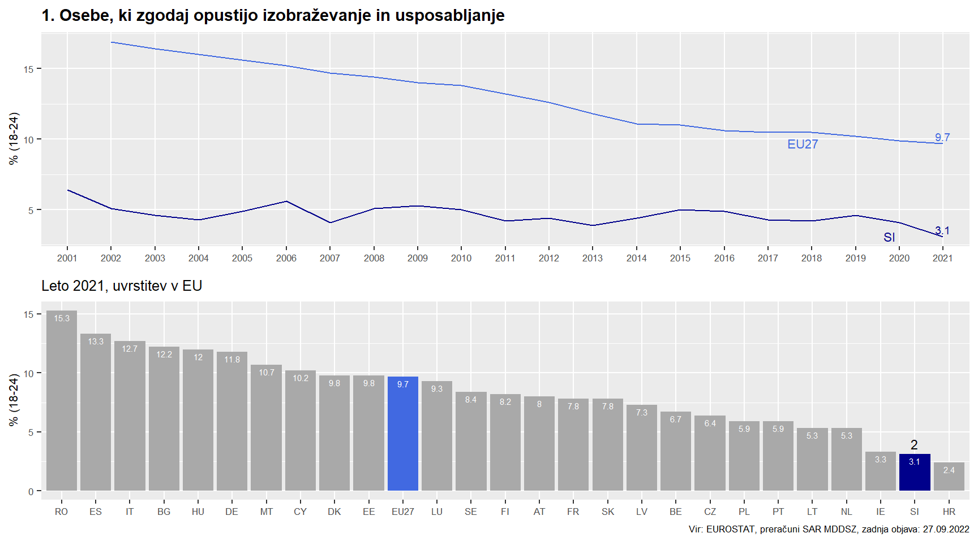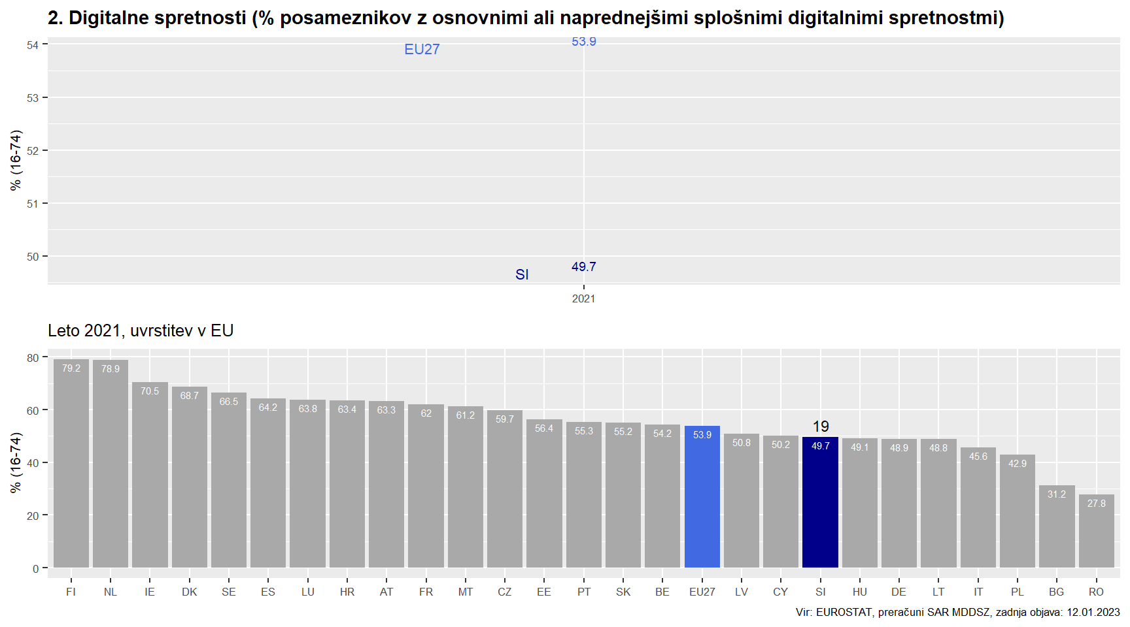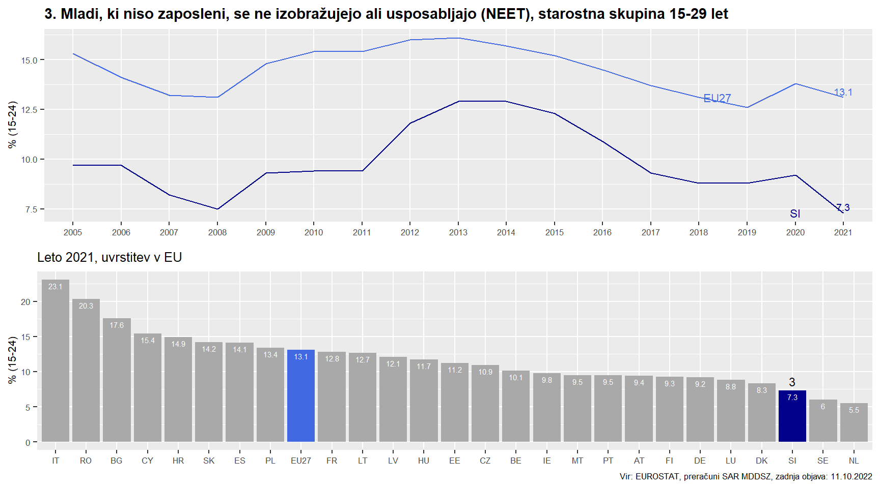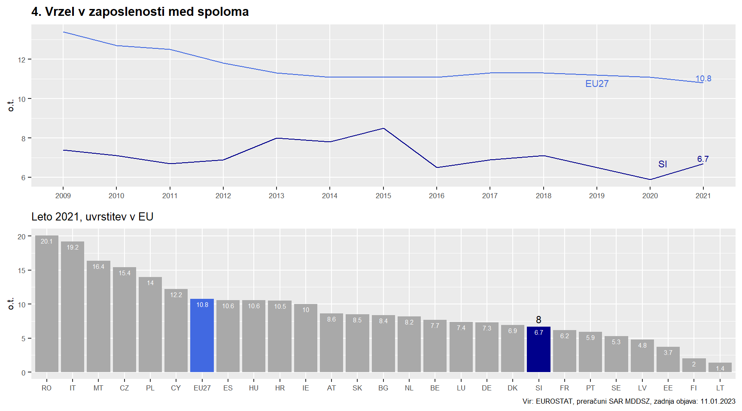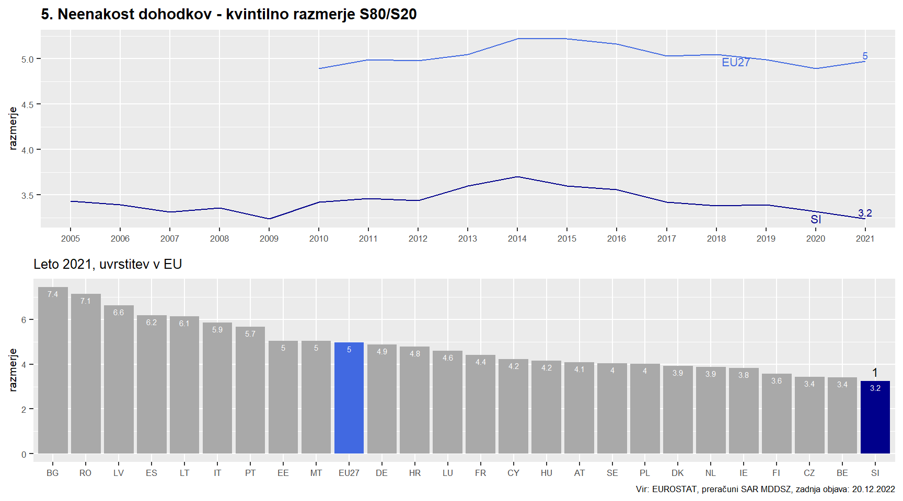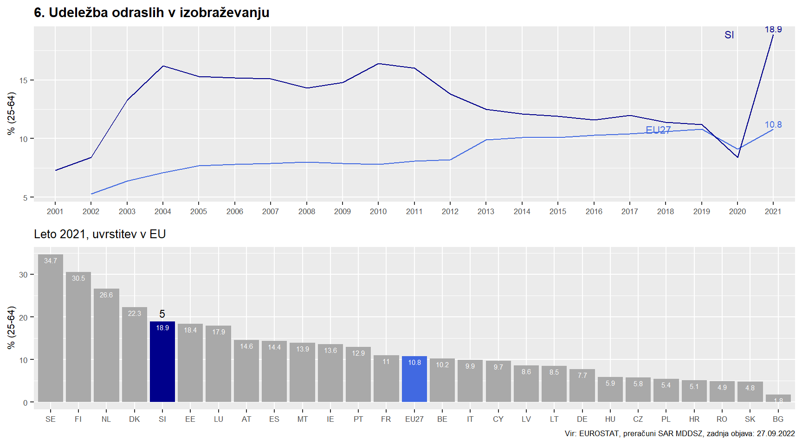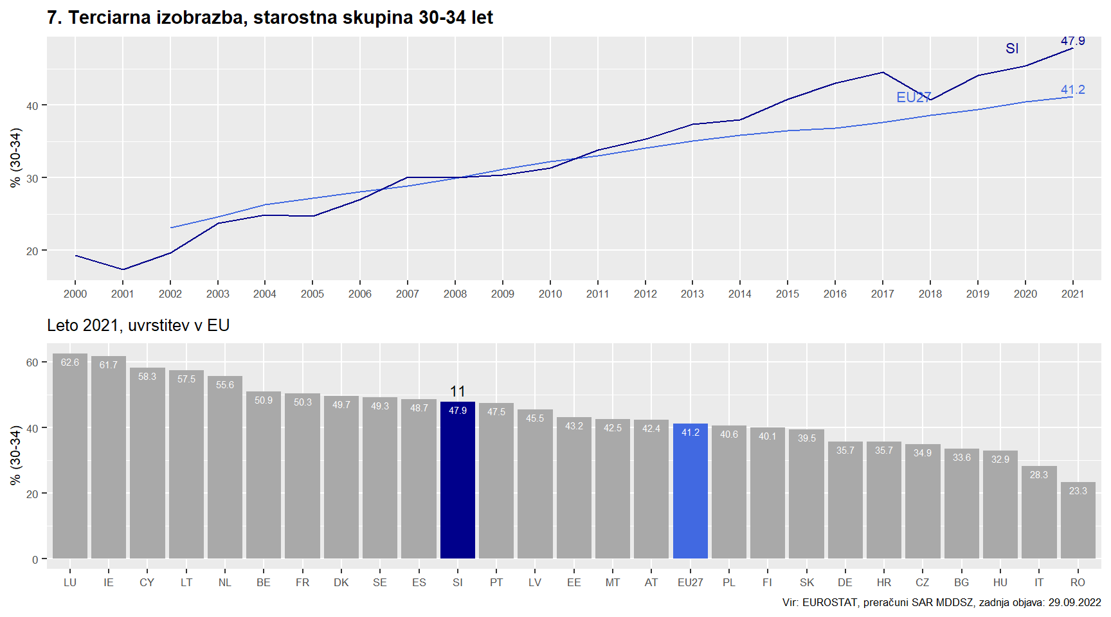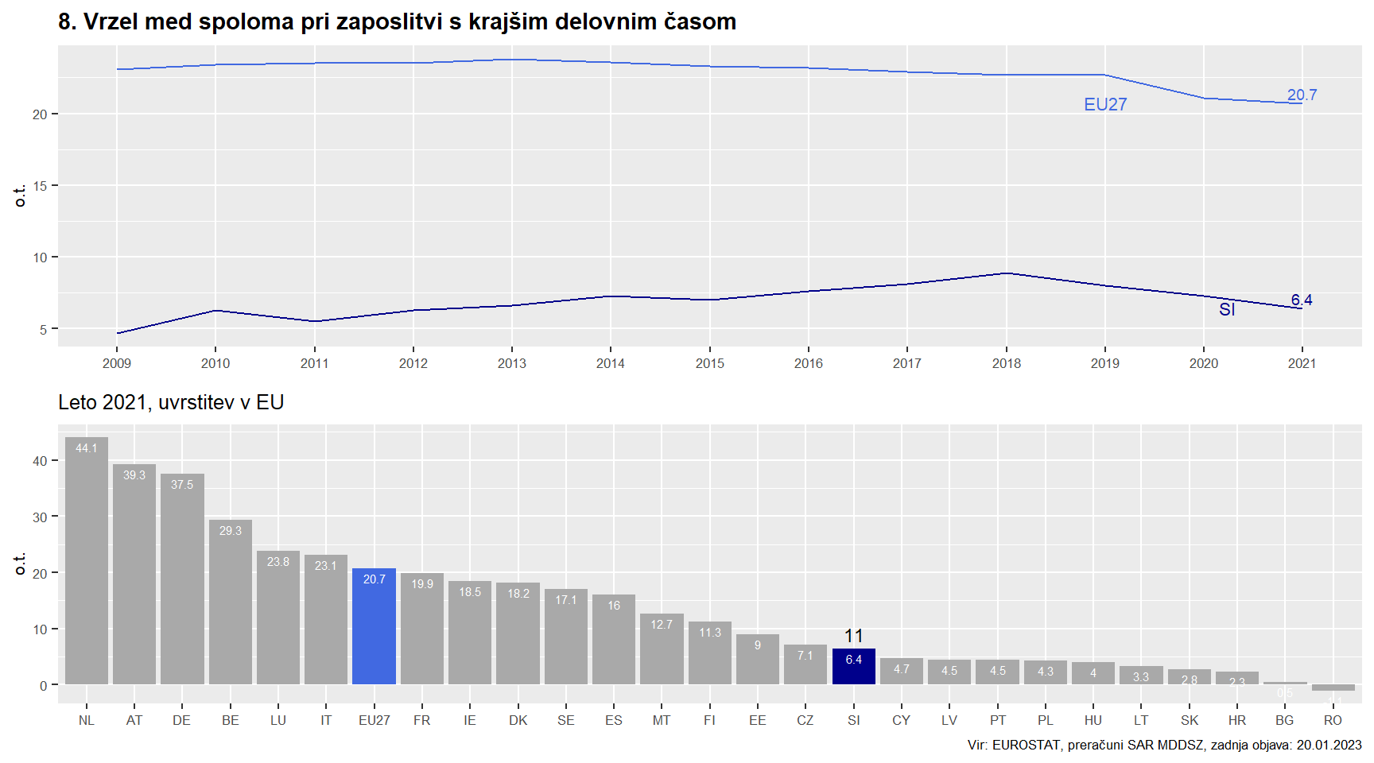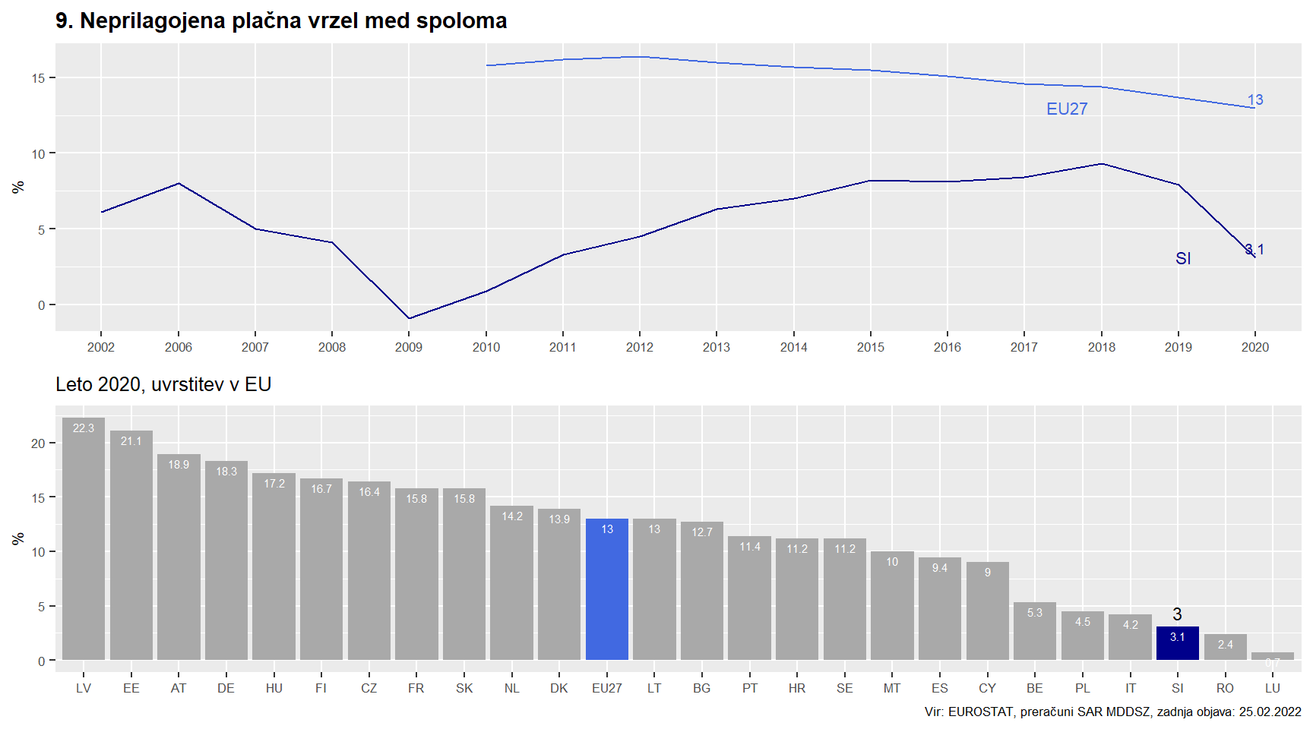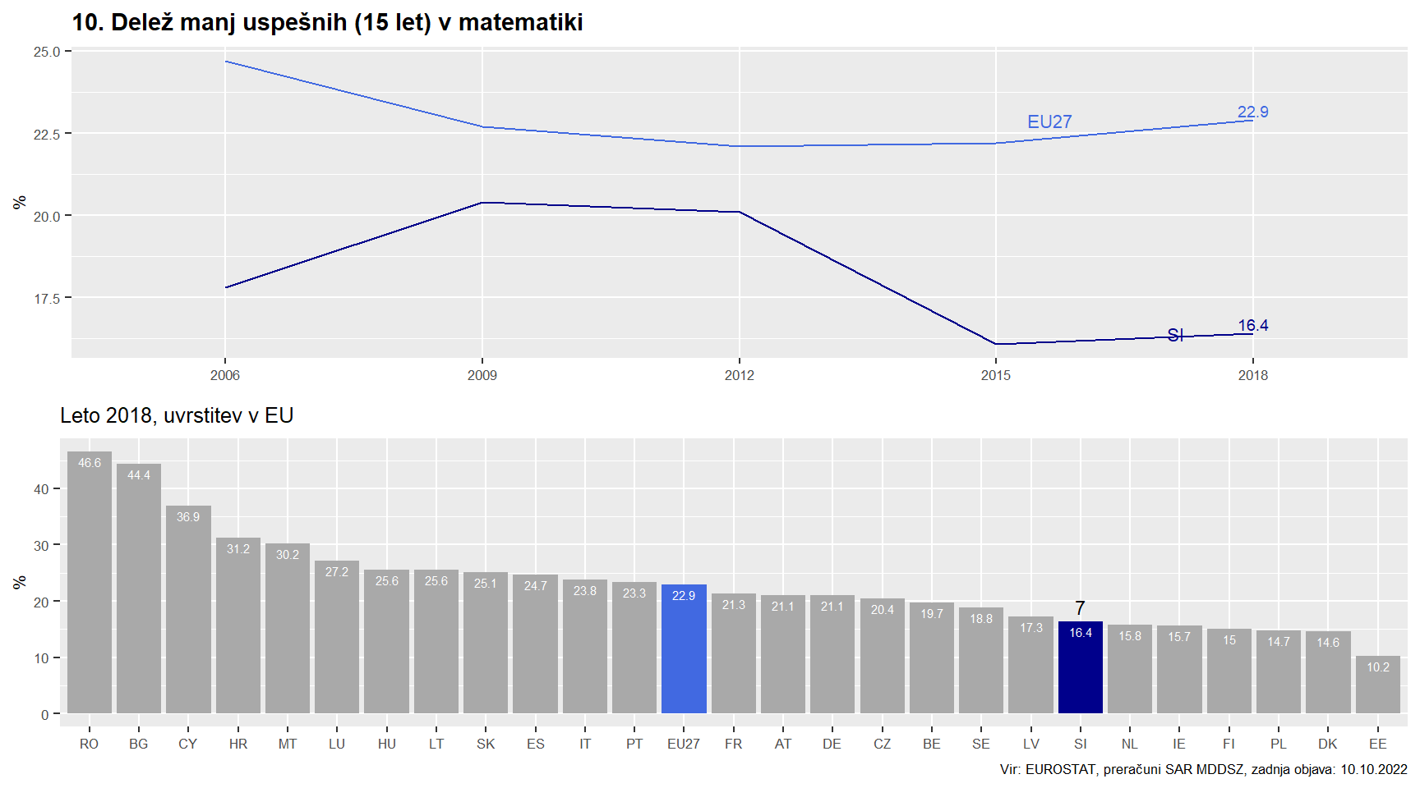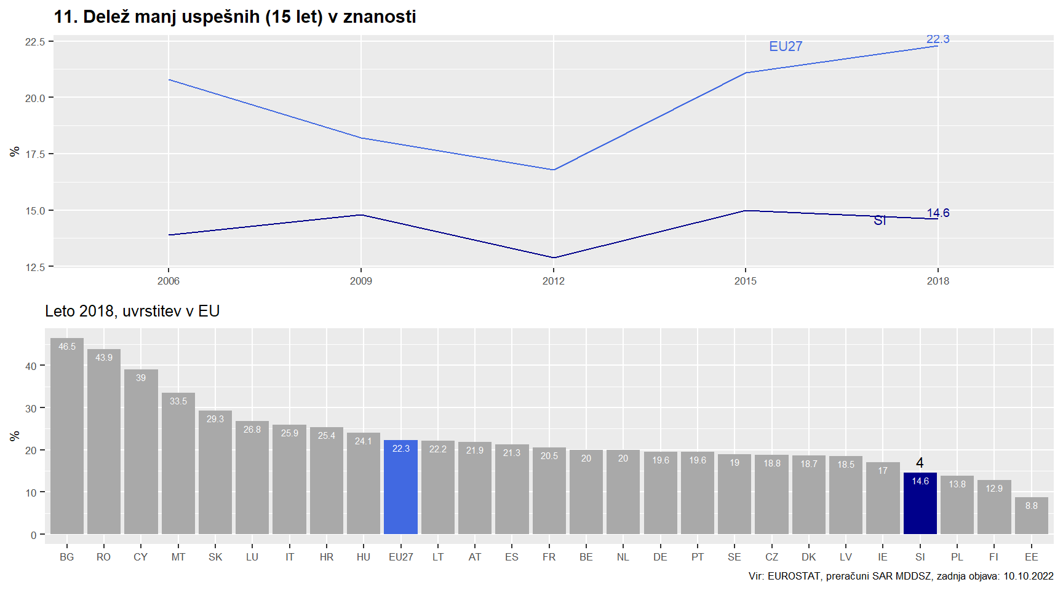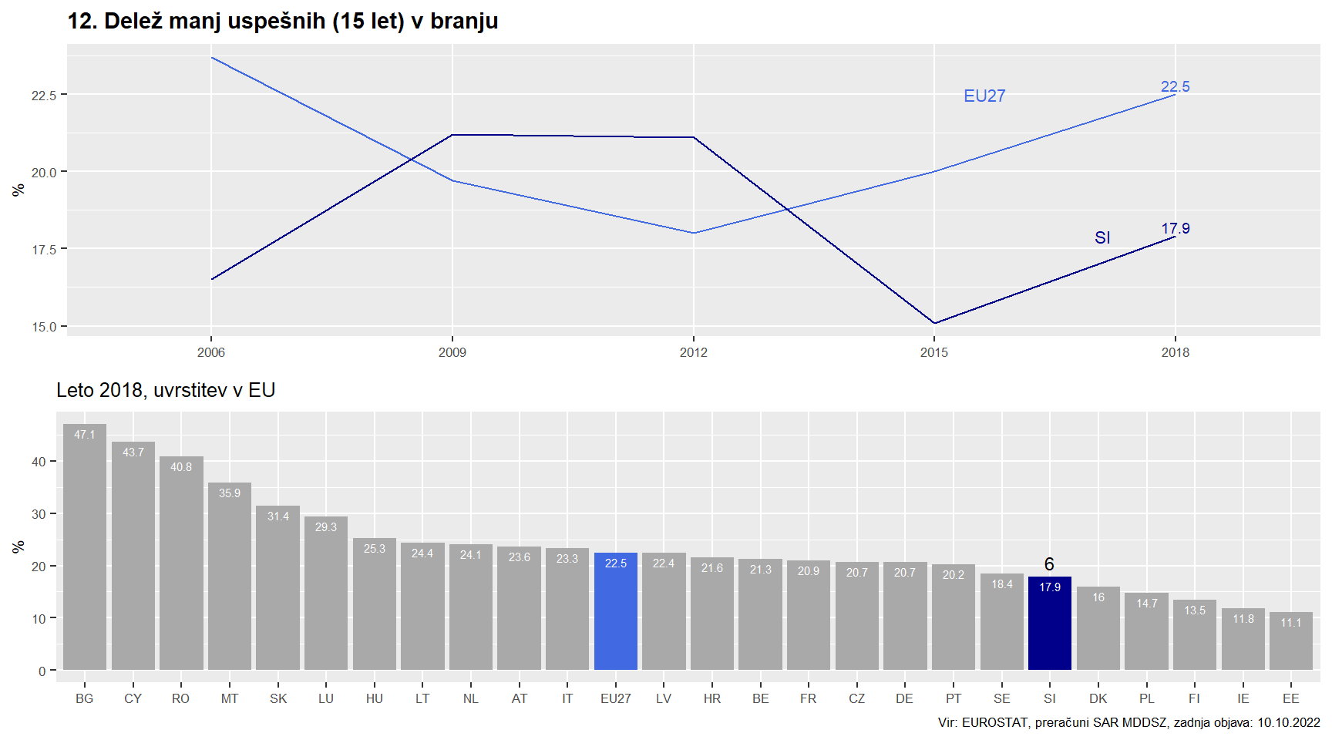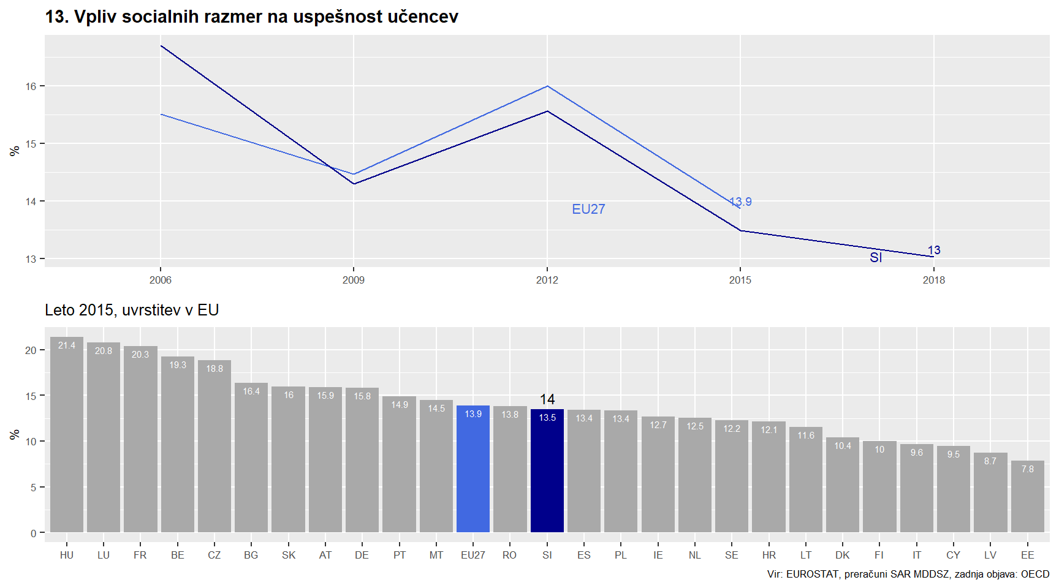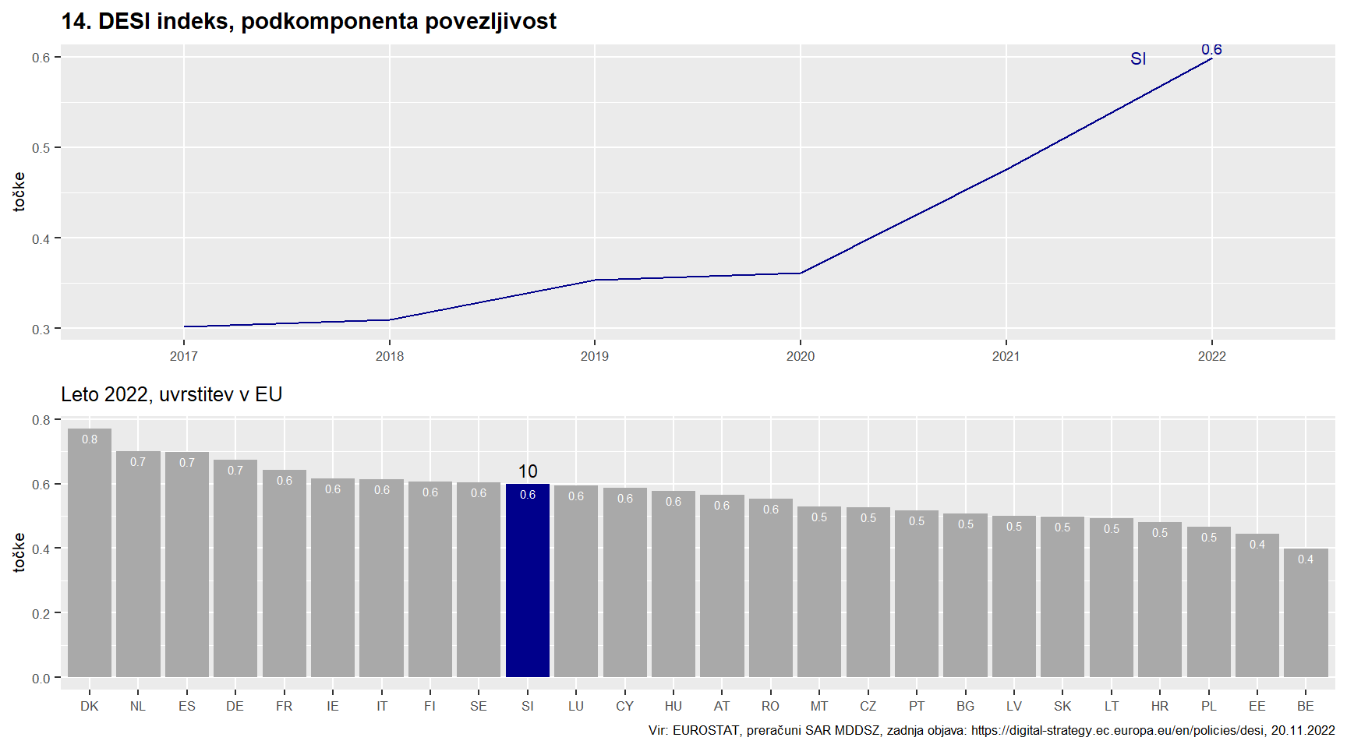

Pošteni pogoji dela
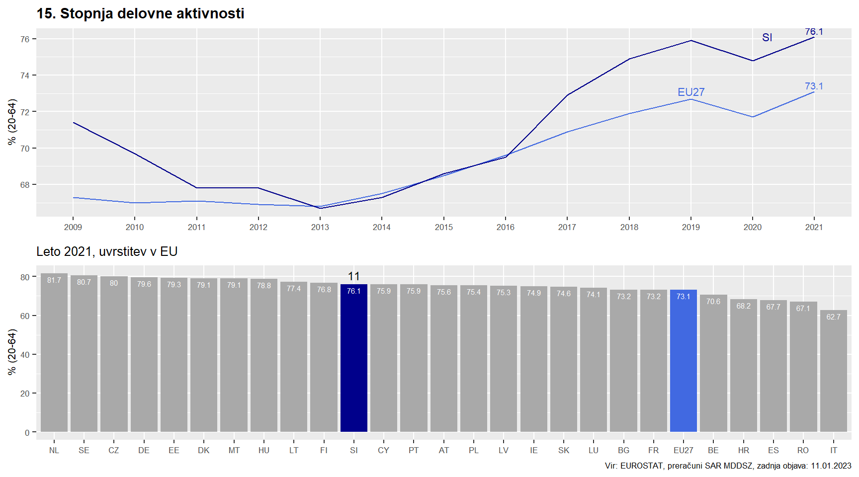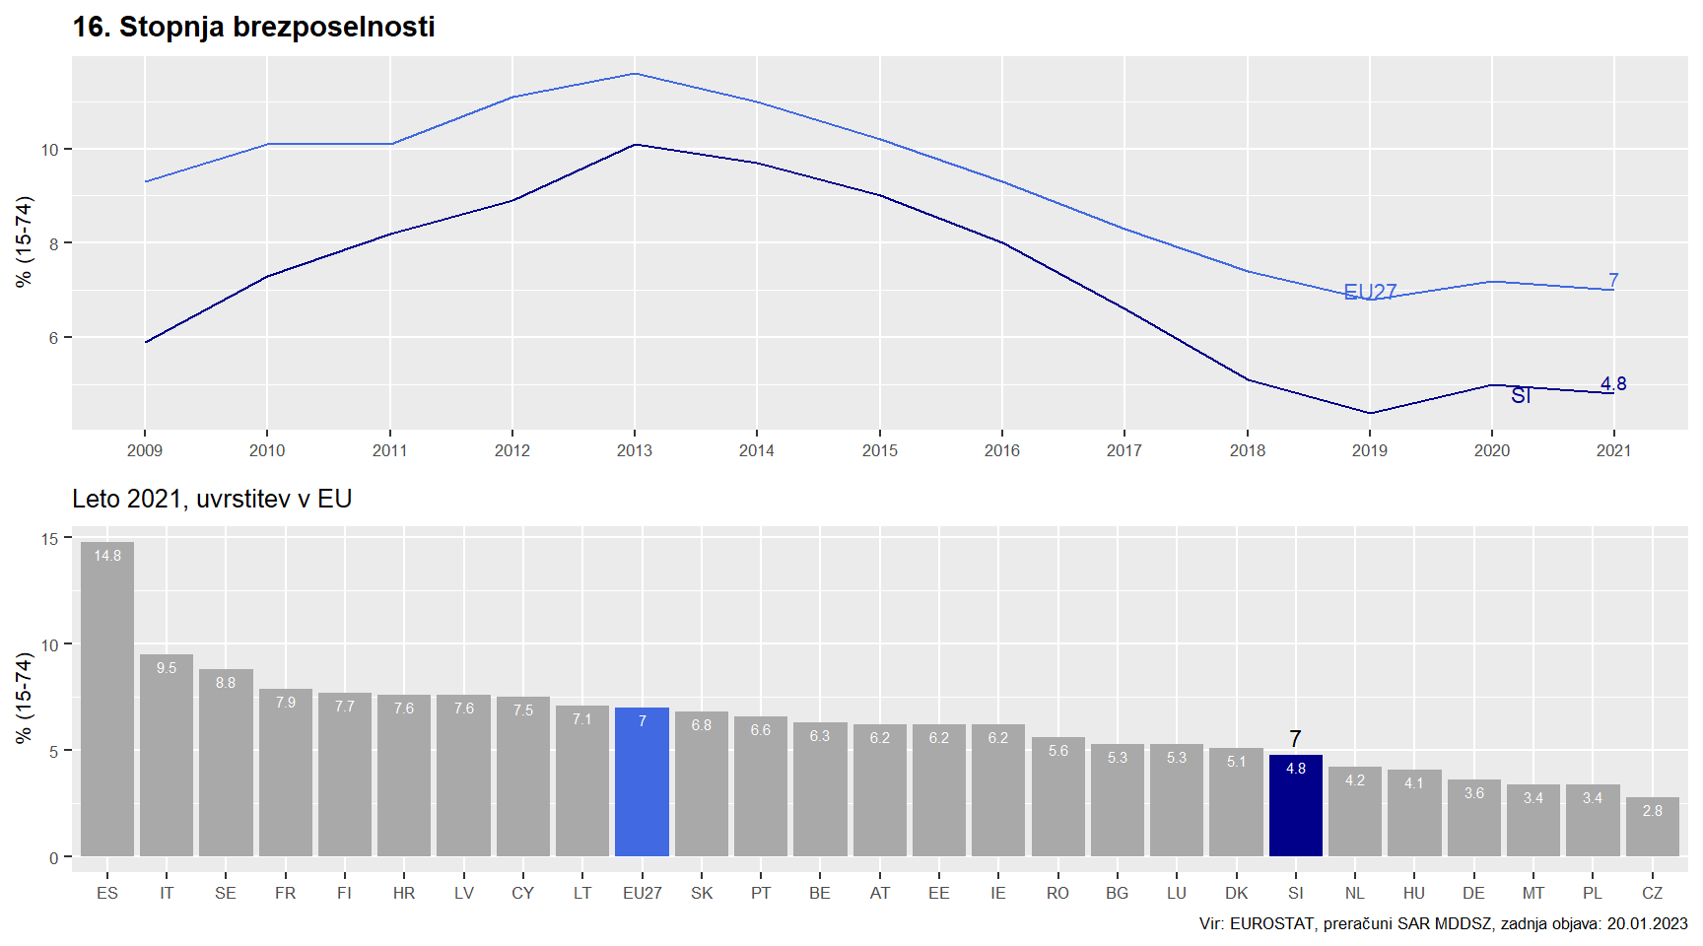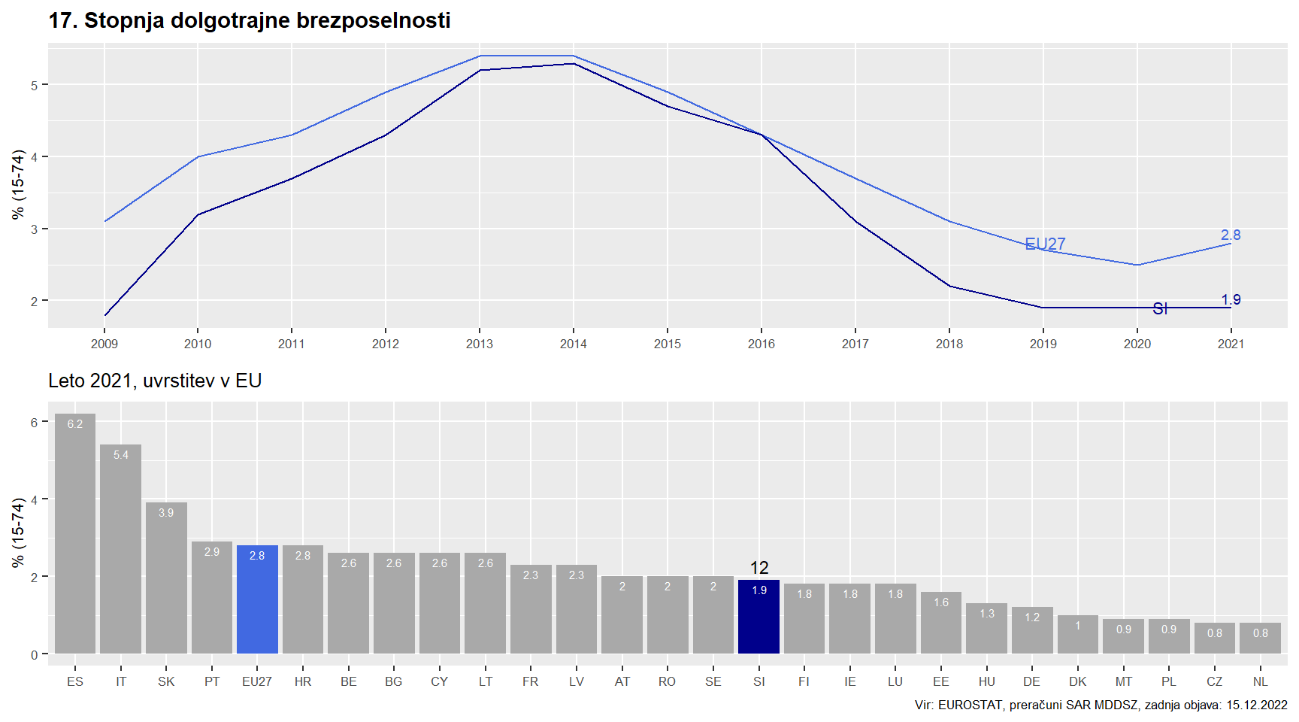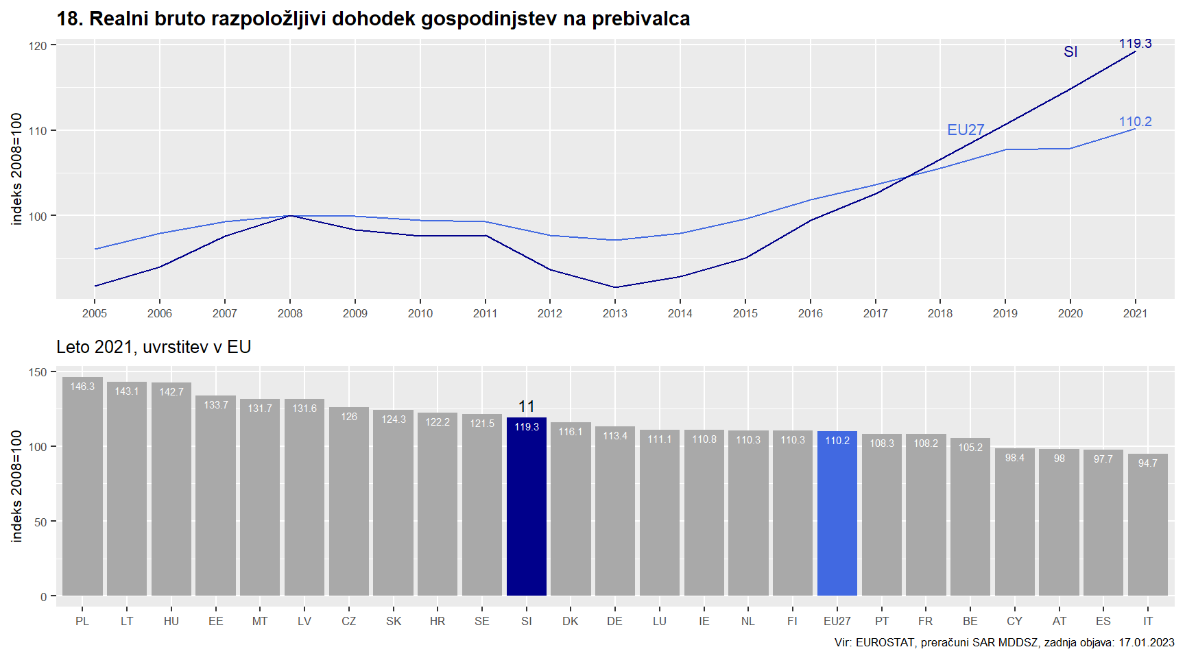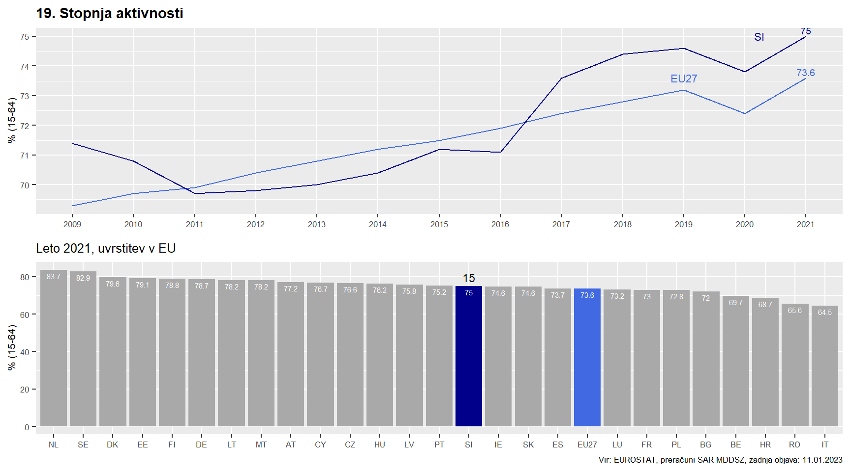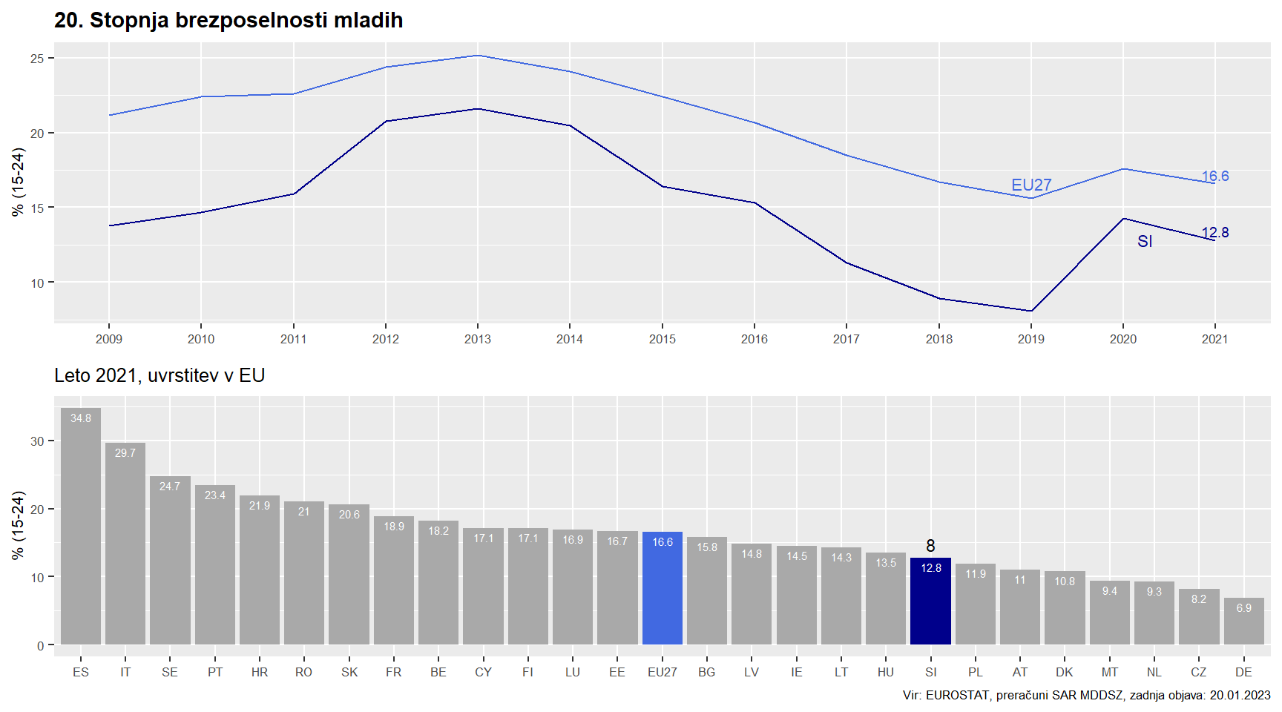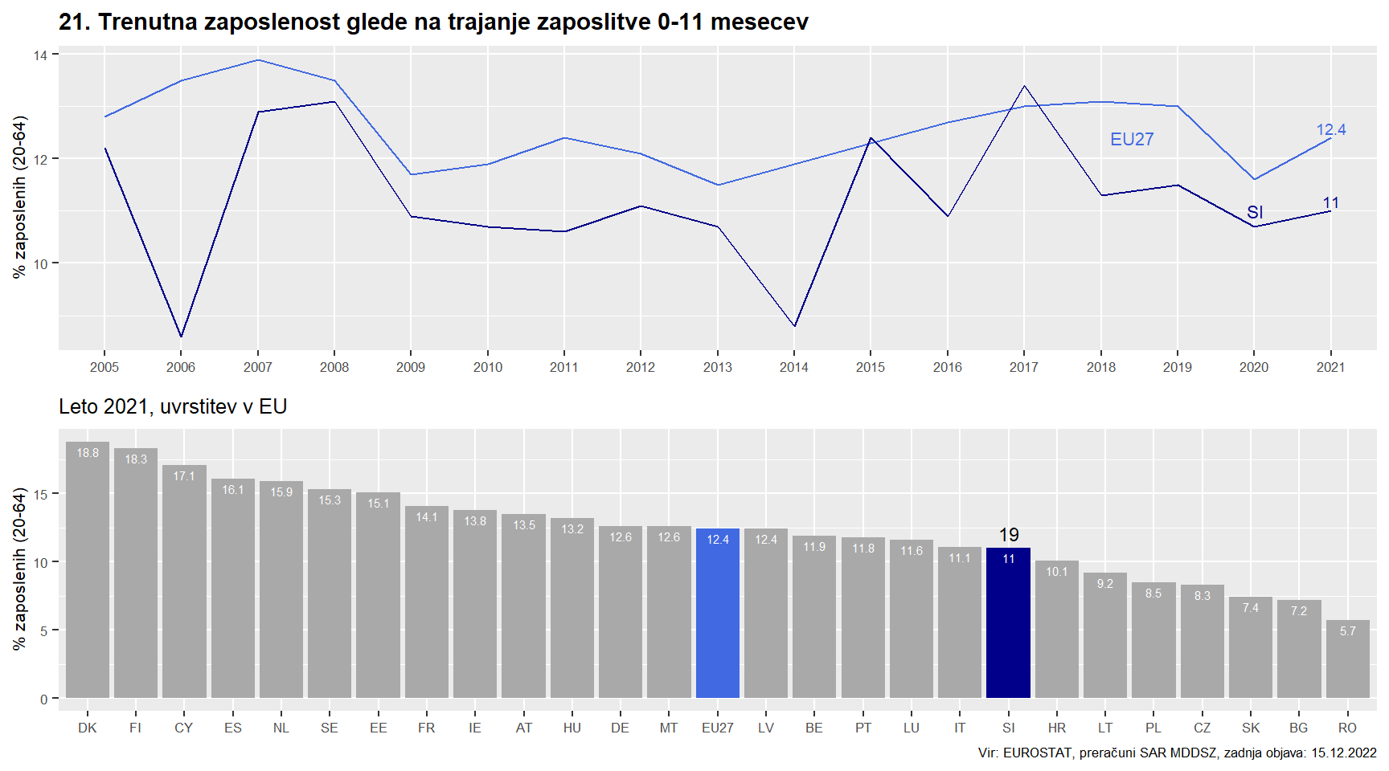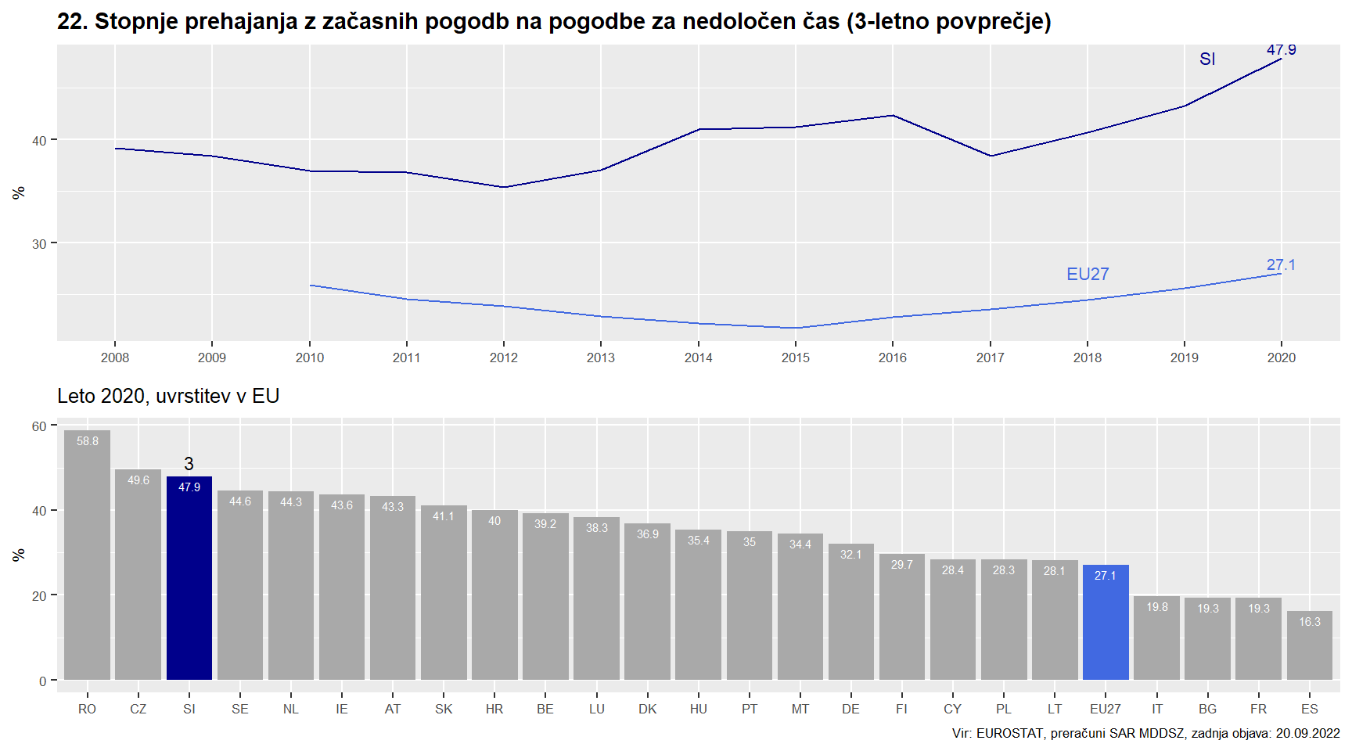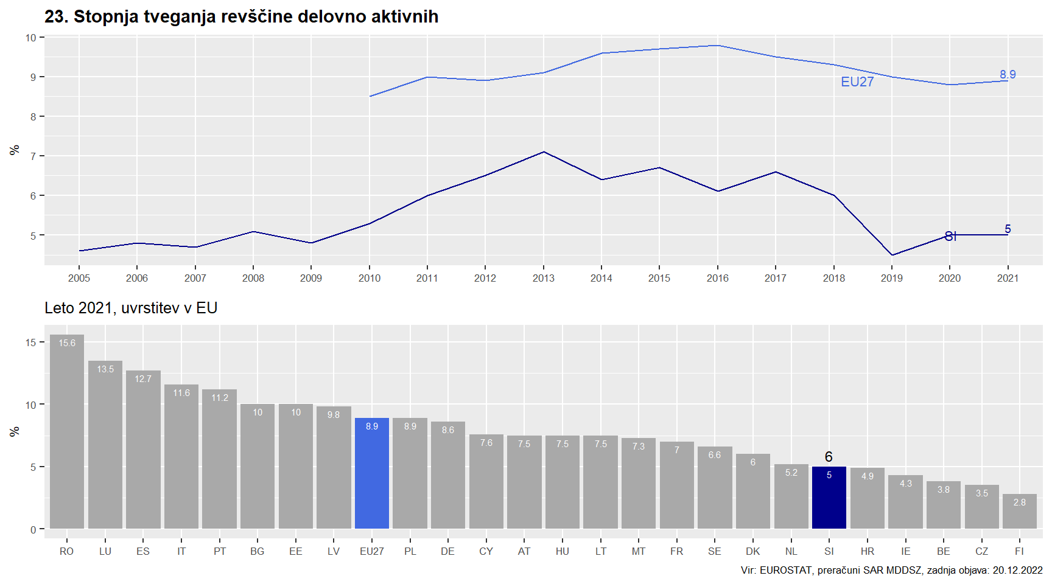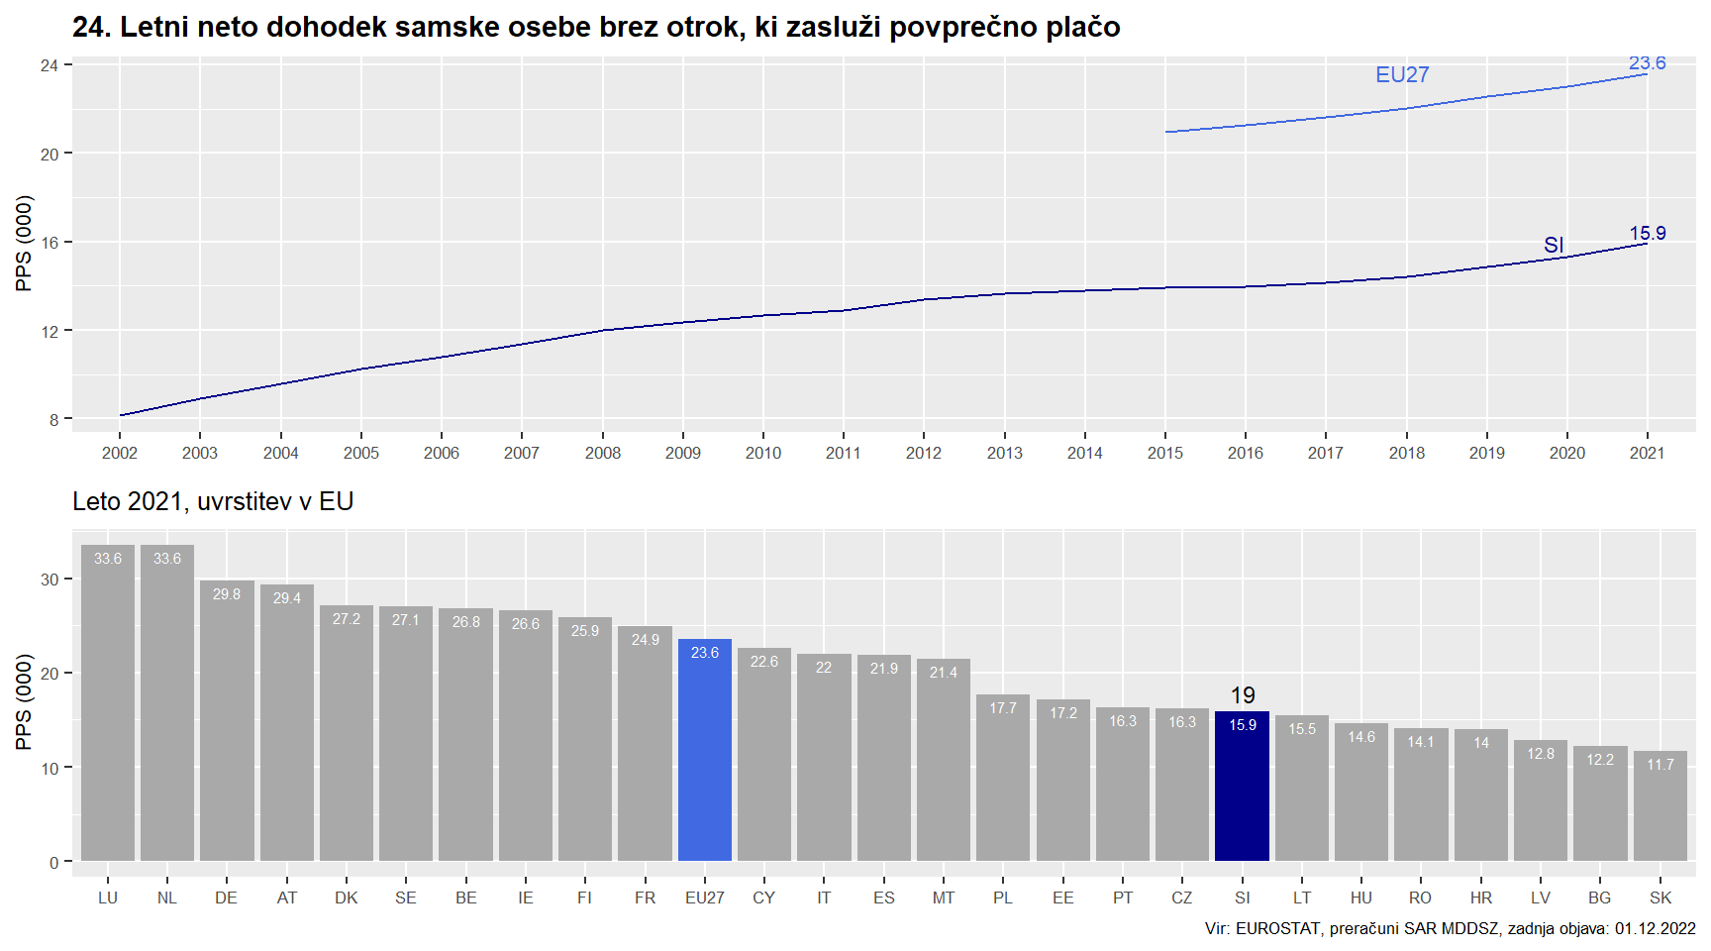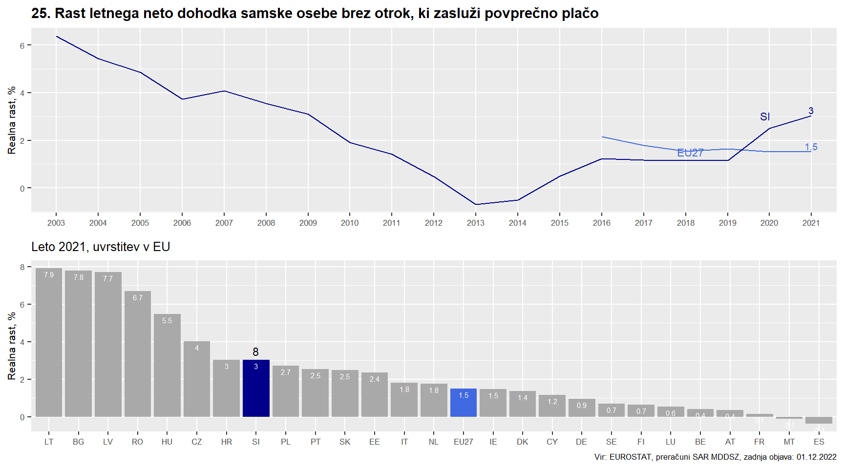

Socialna zaščita in vključenost
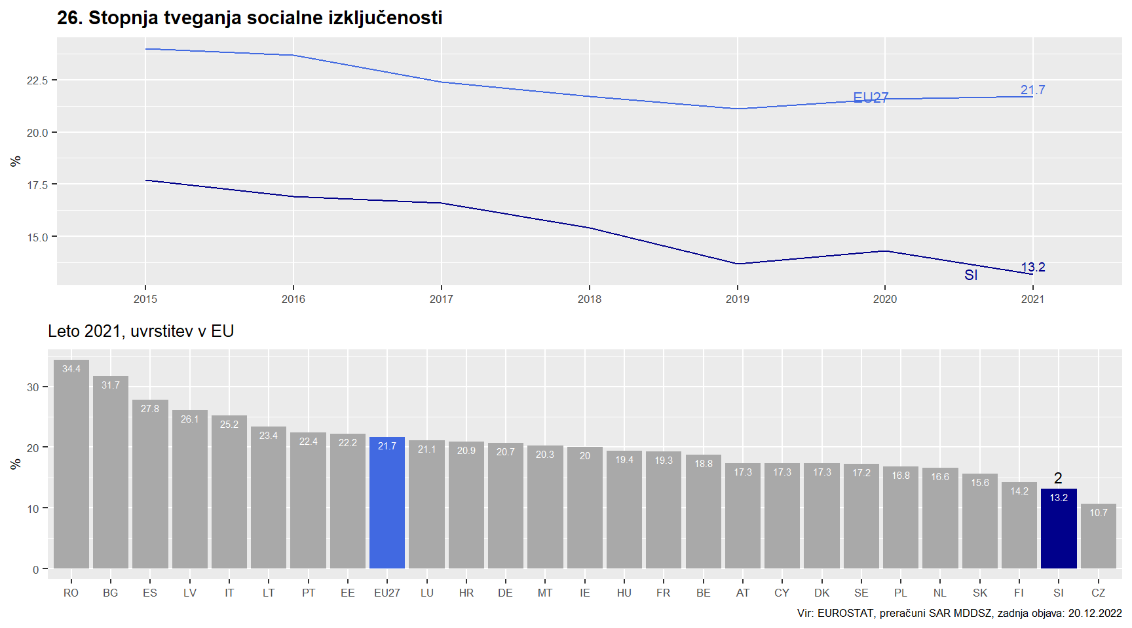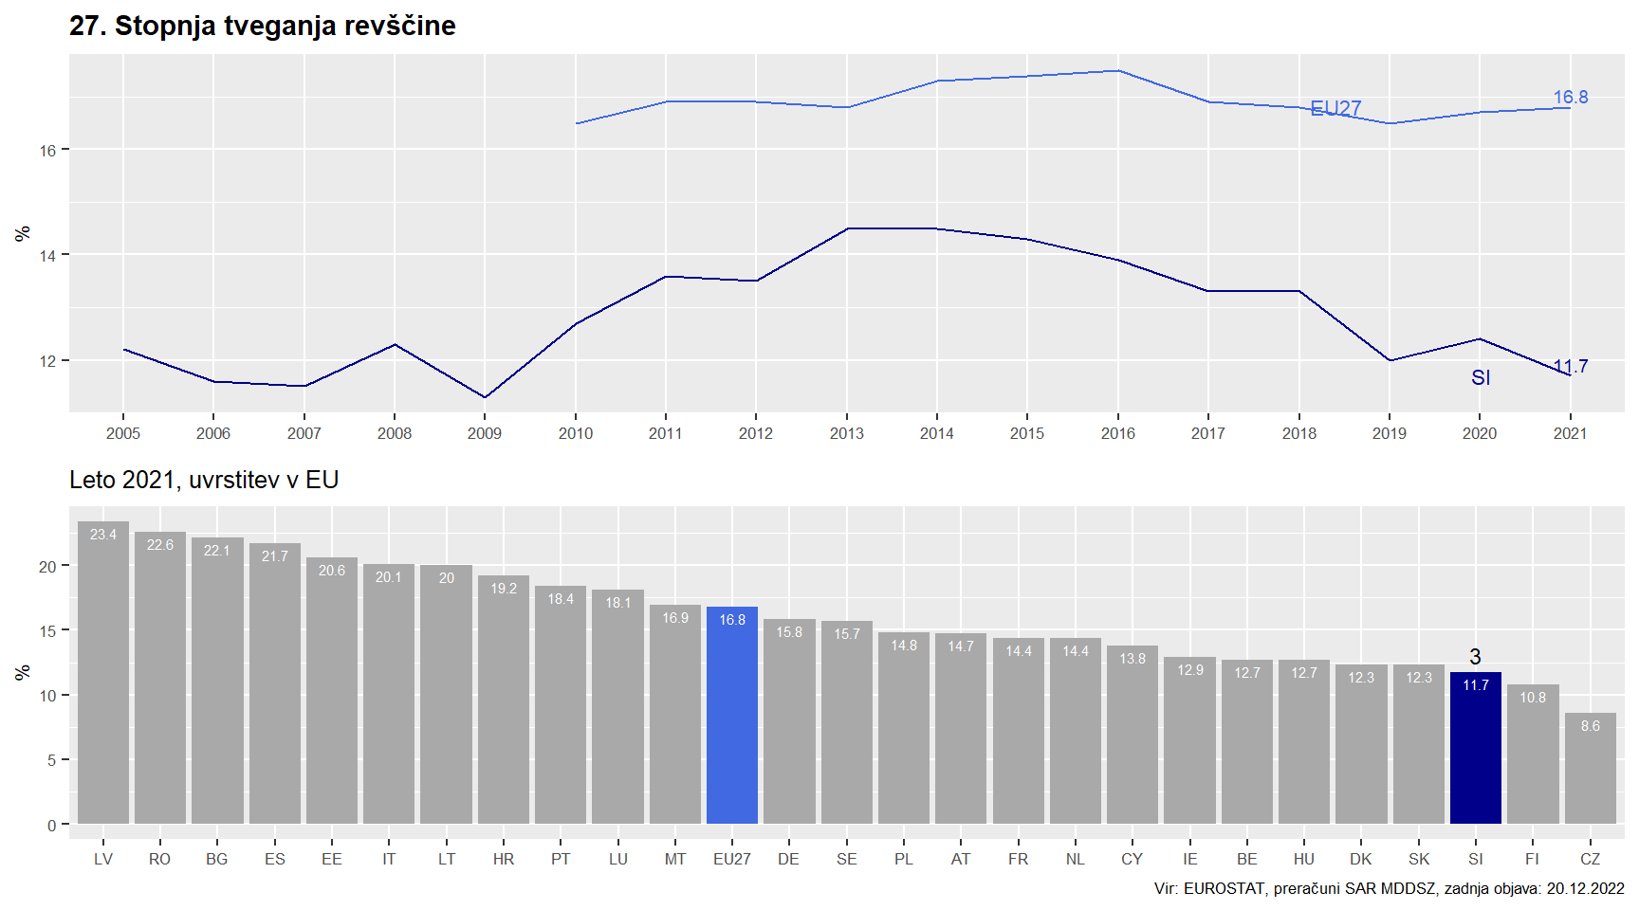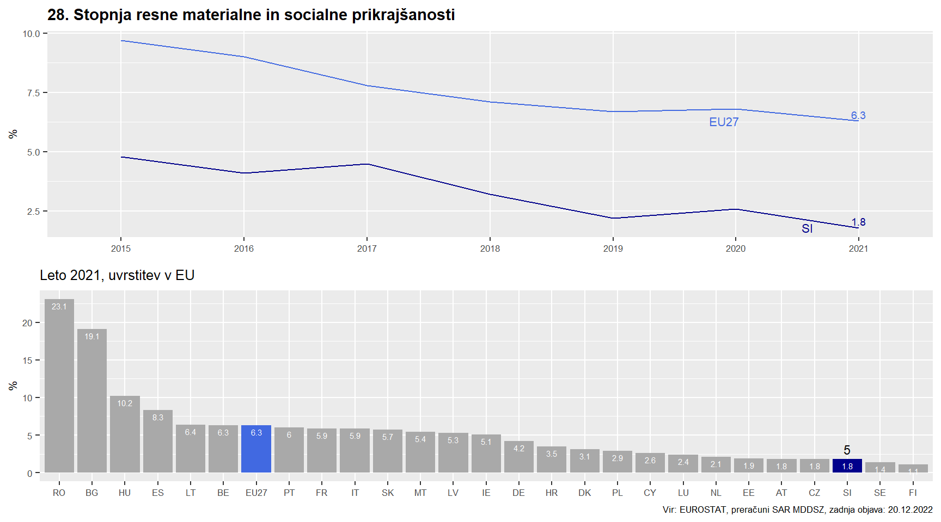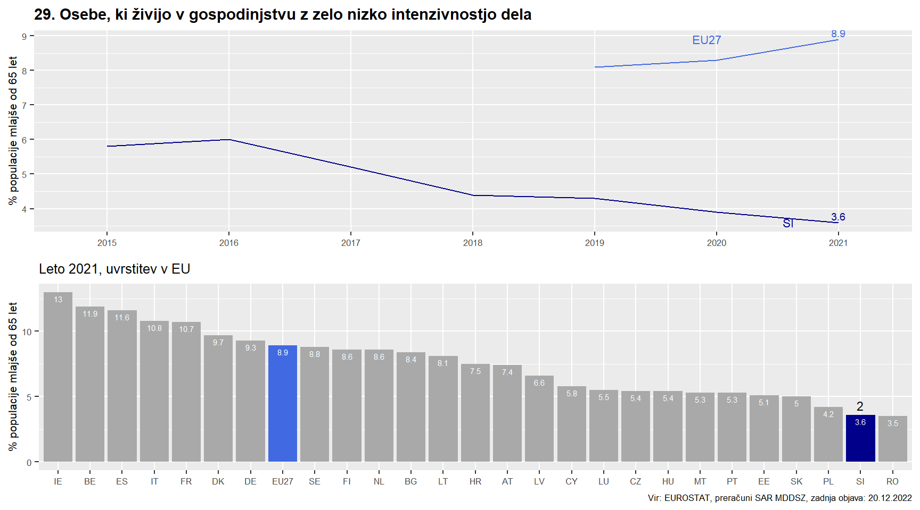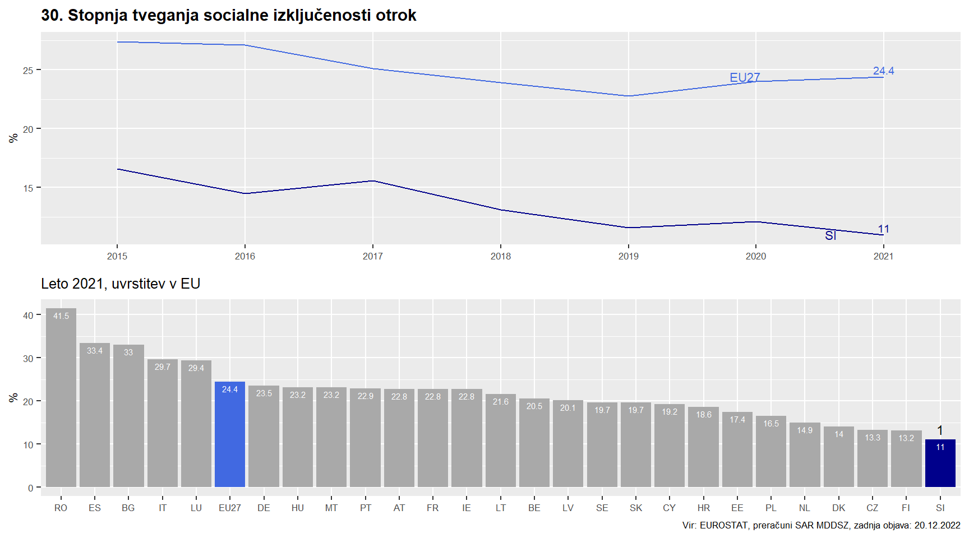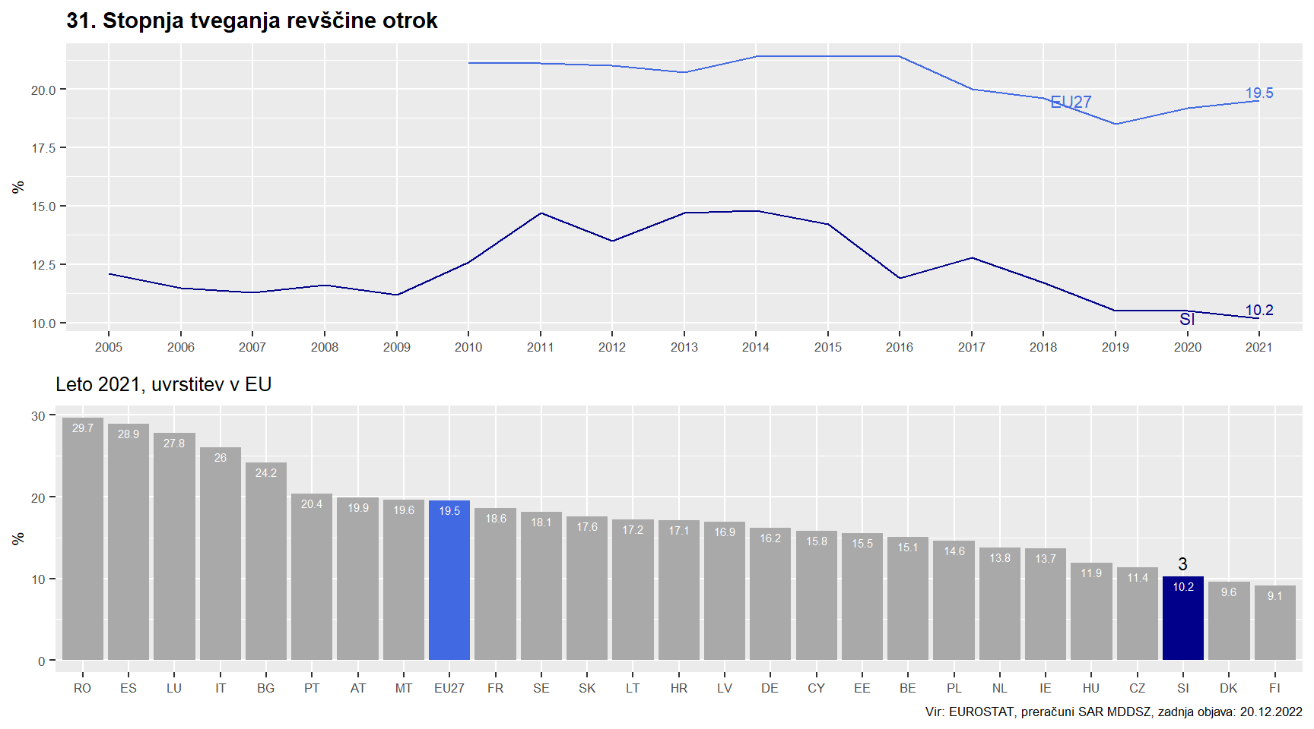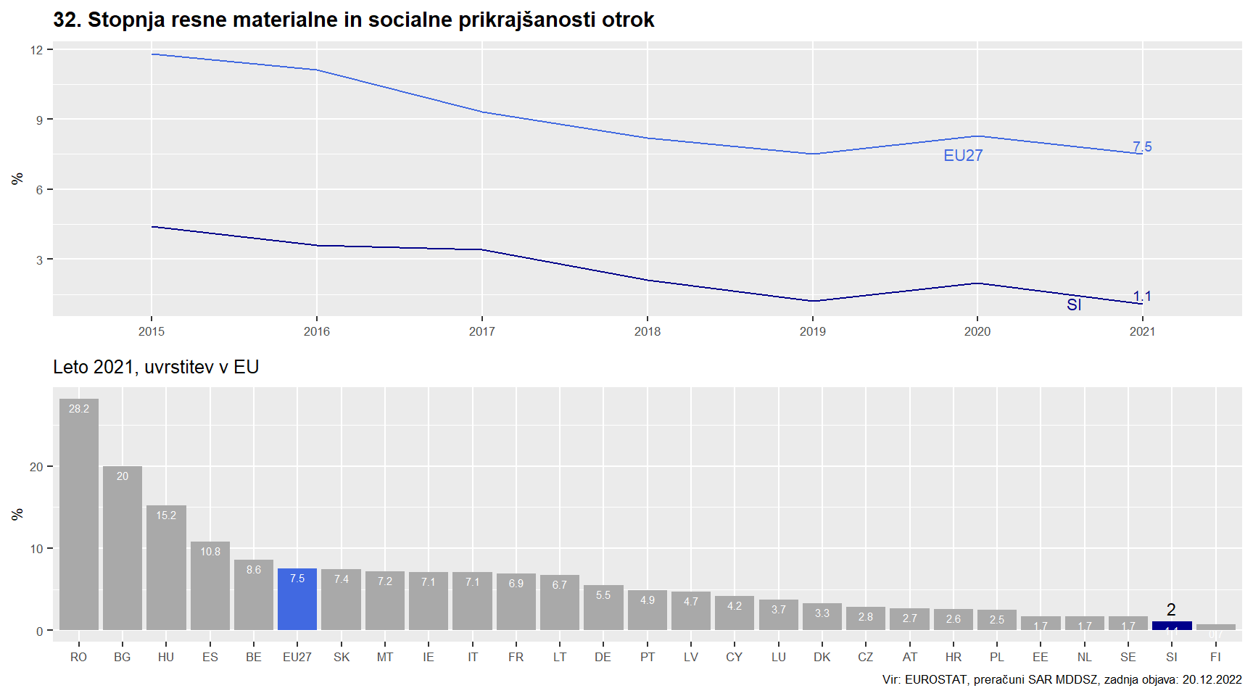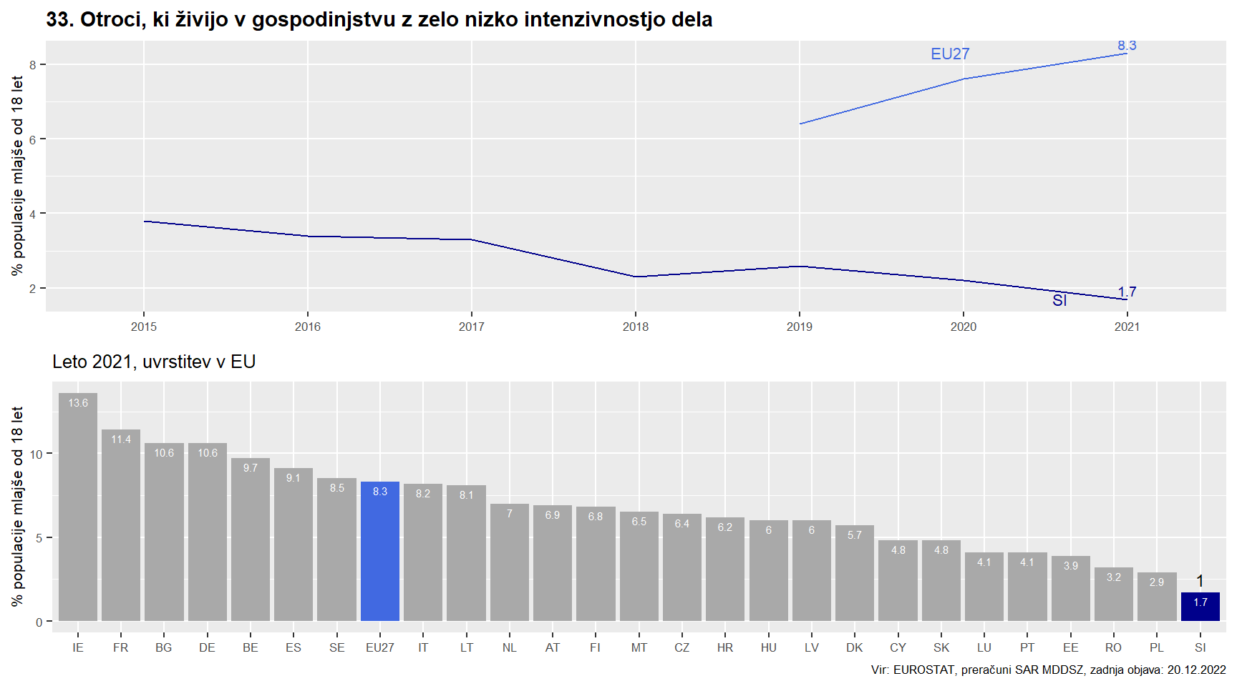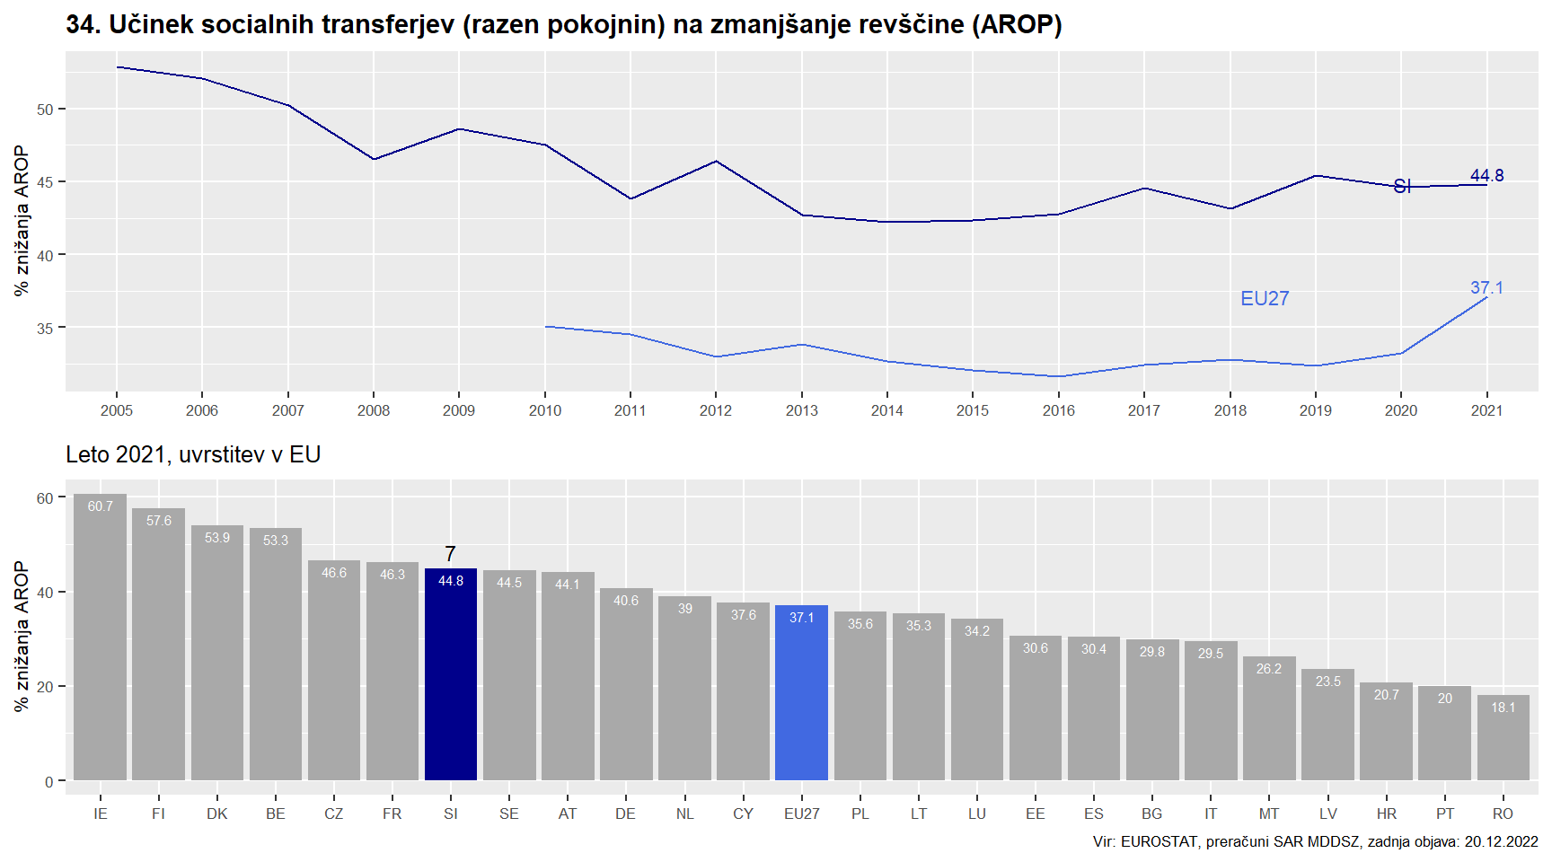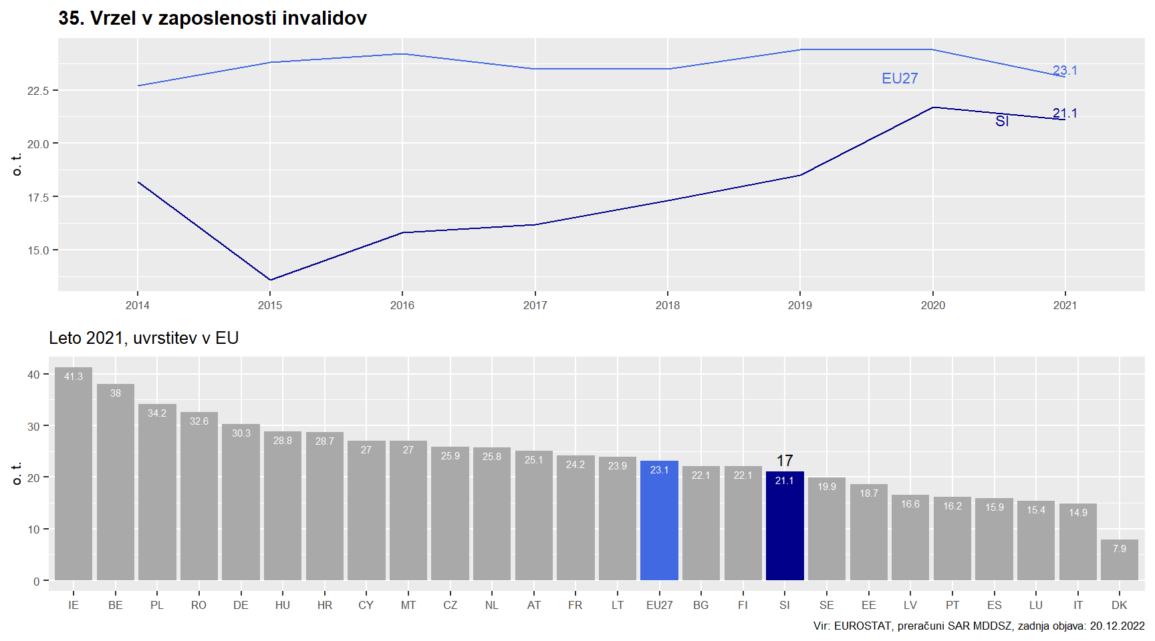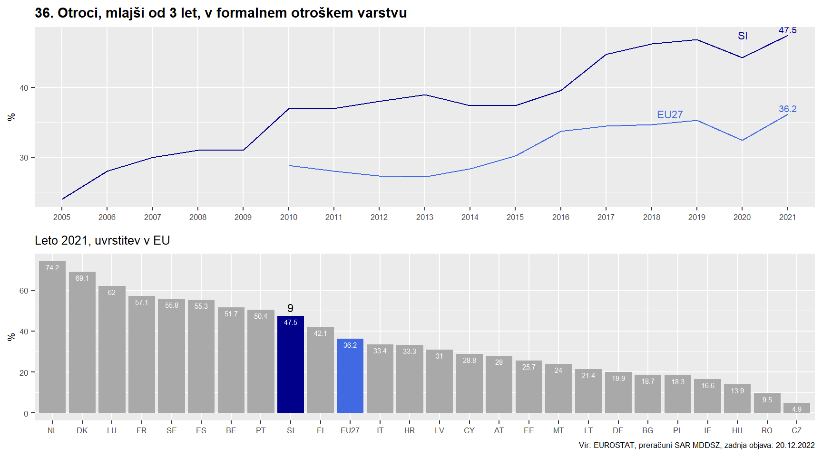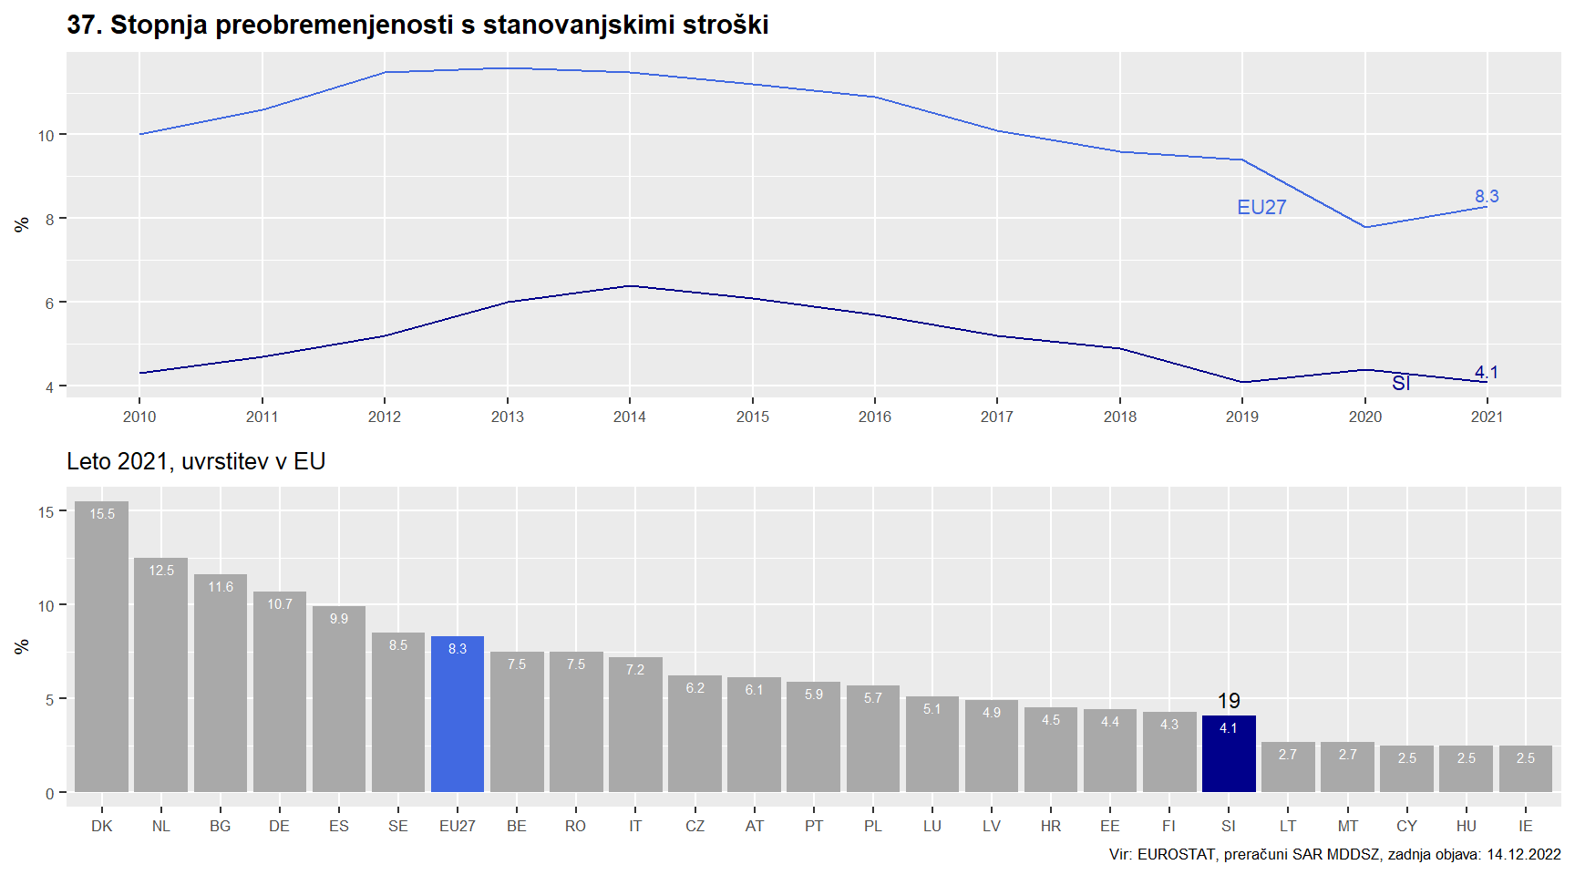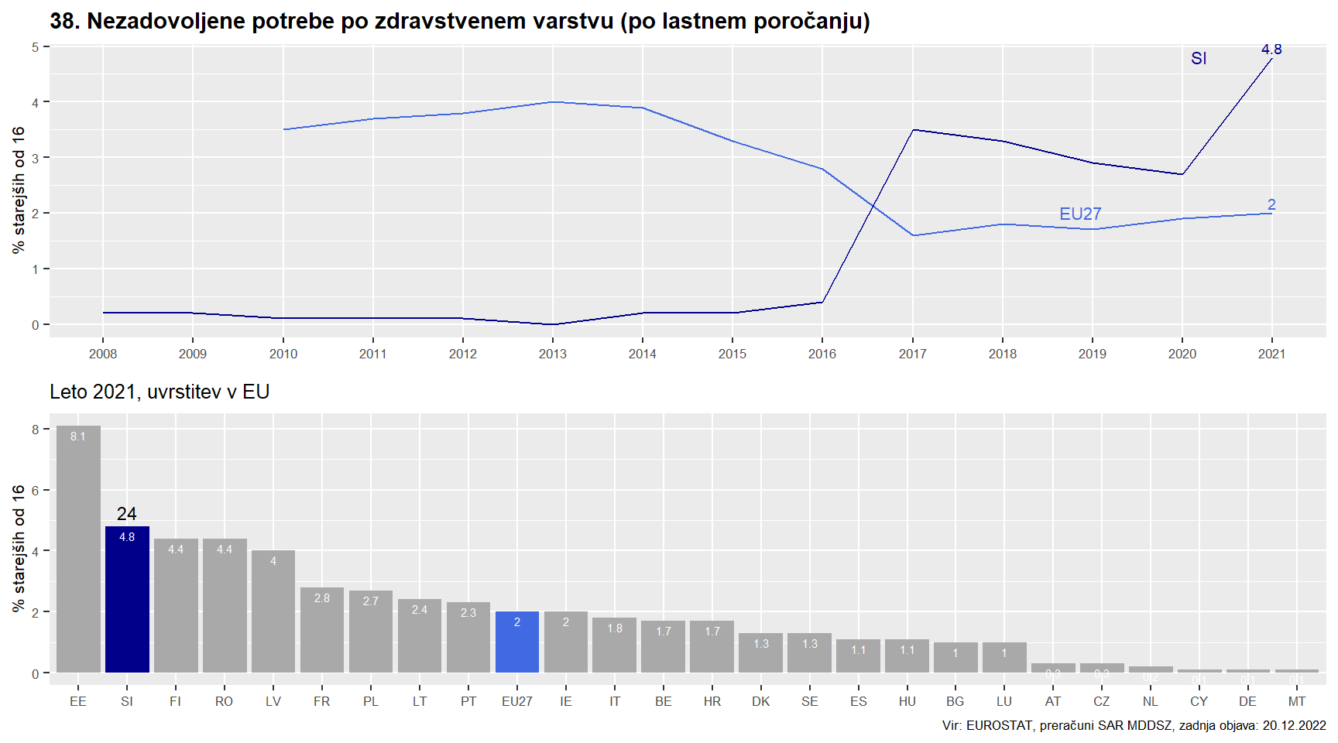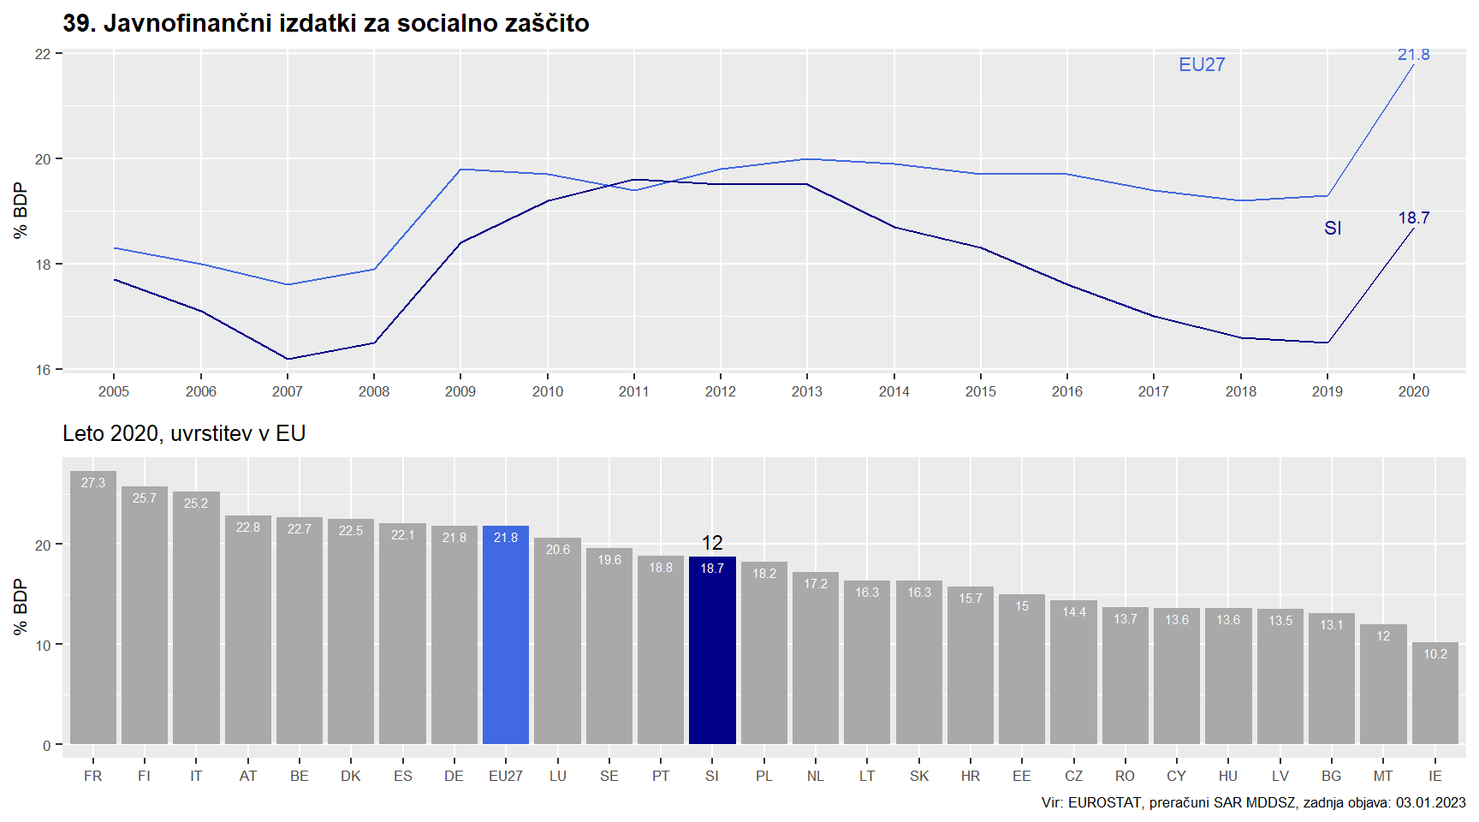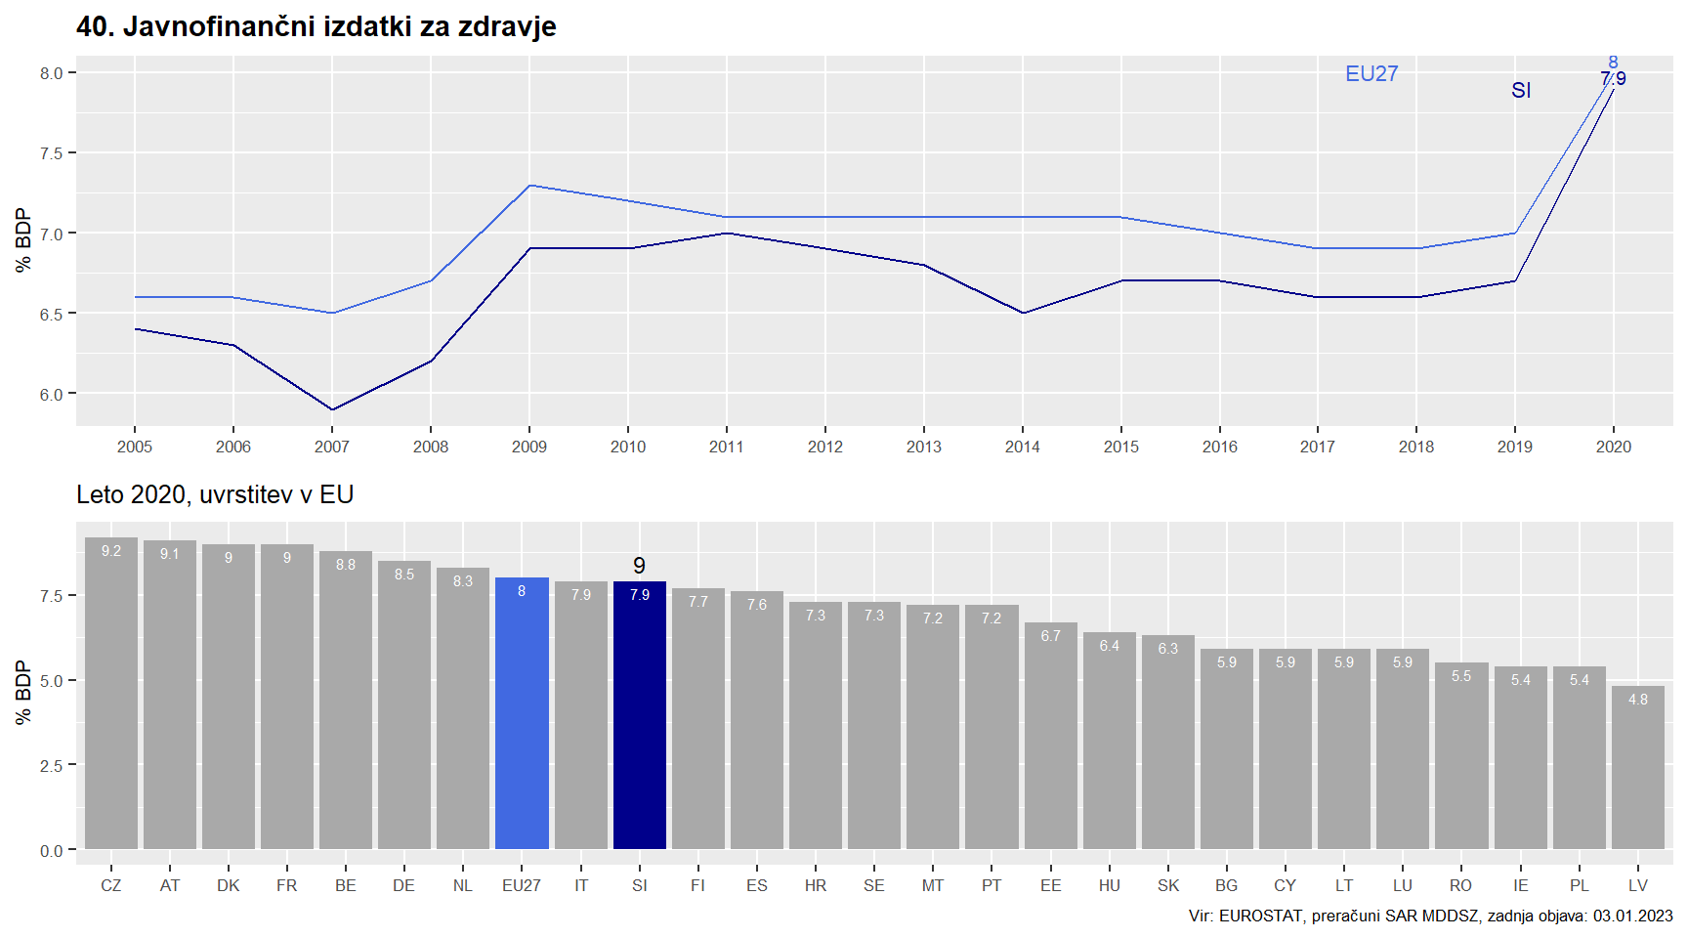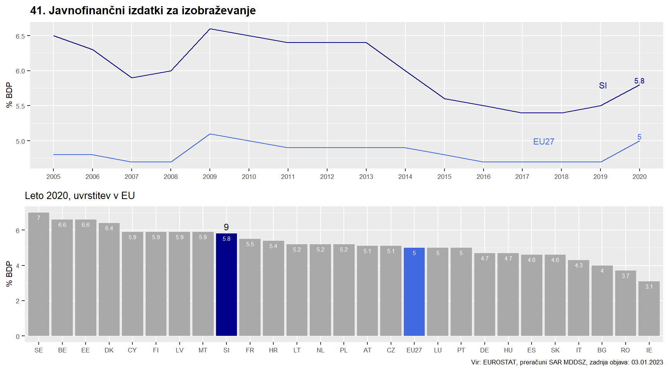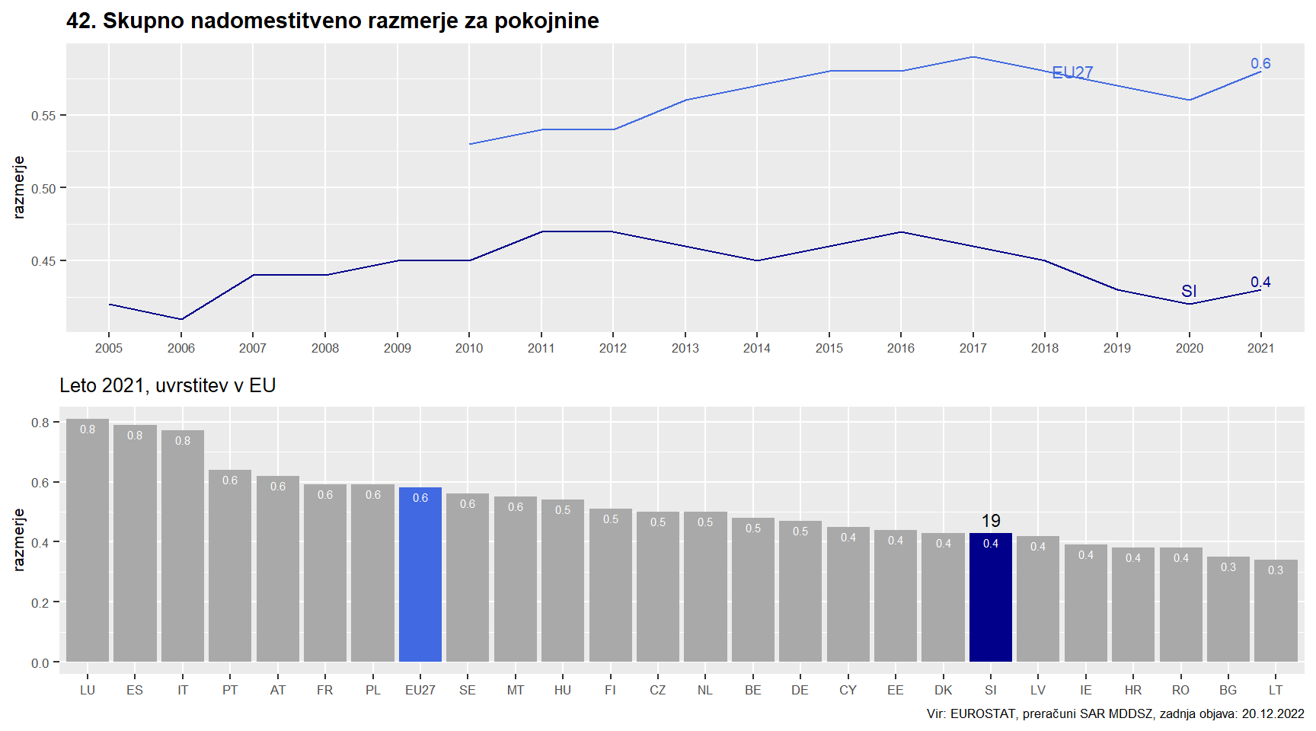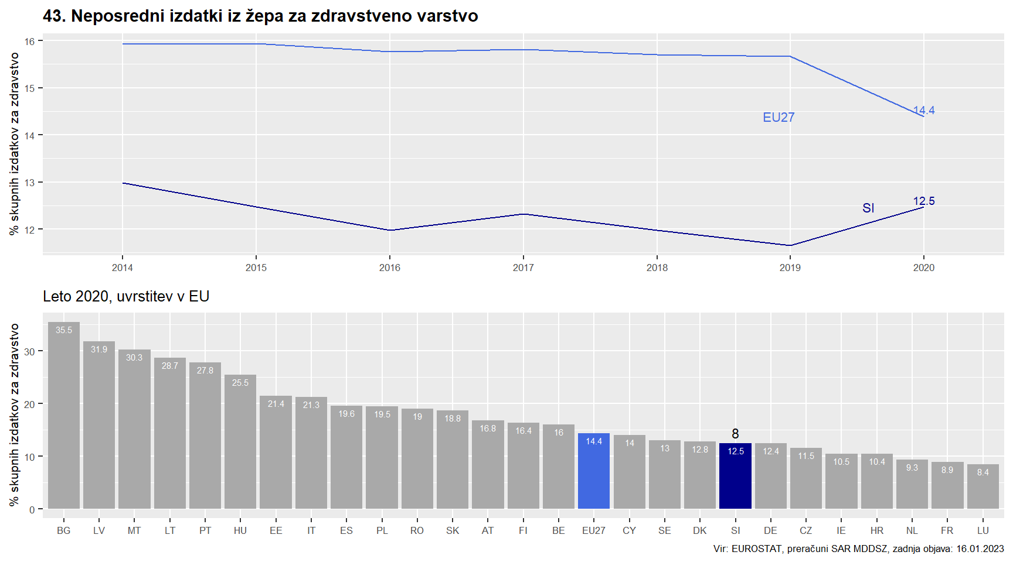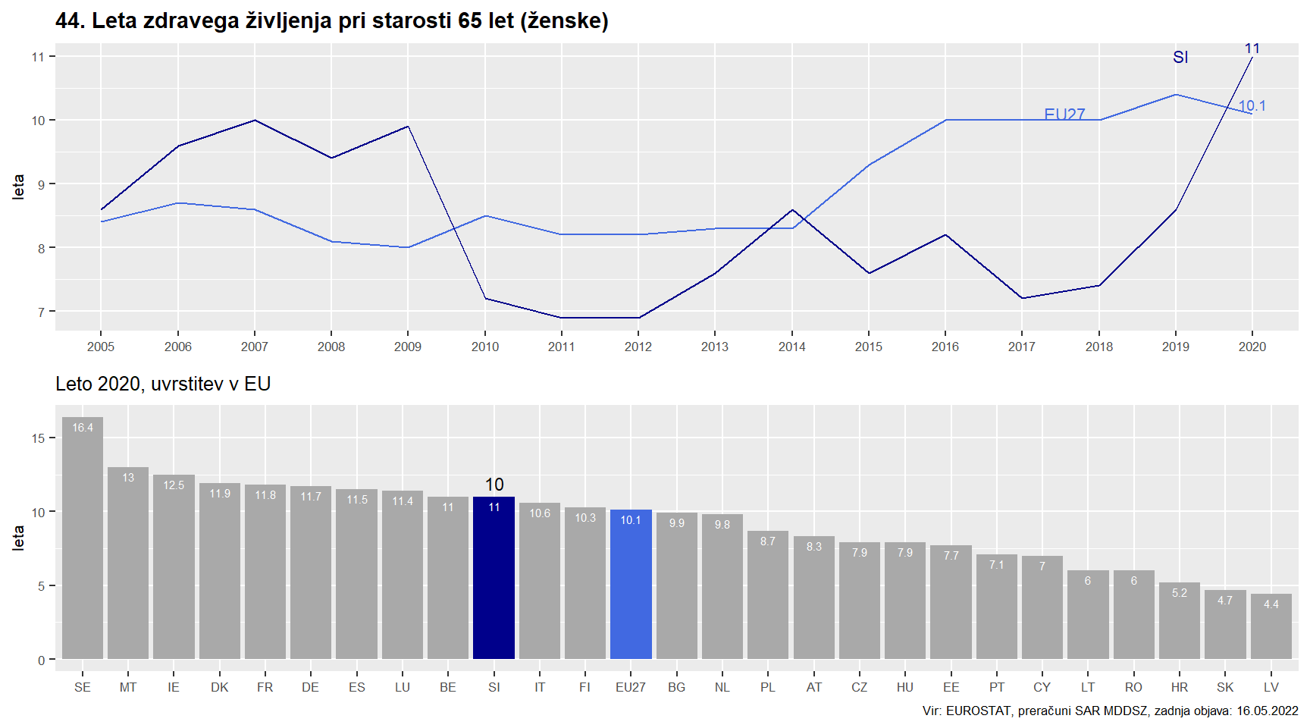
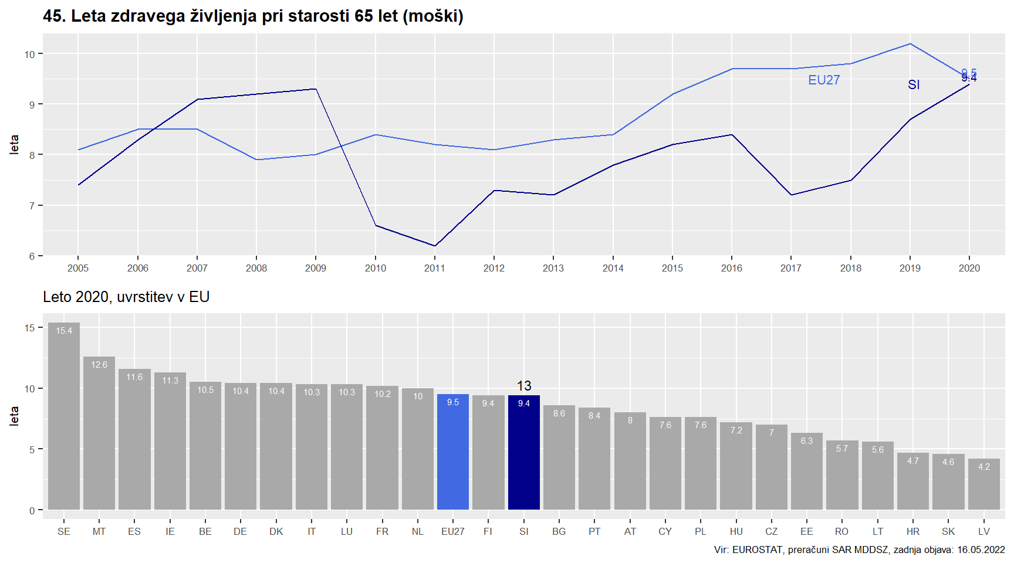

46. Resna stanovanjska prikrajšanost (% lastnikov s hipoteko ali posojilom)
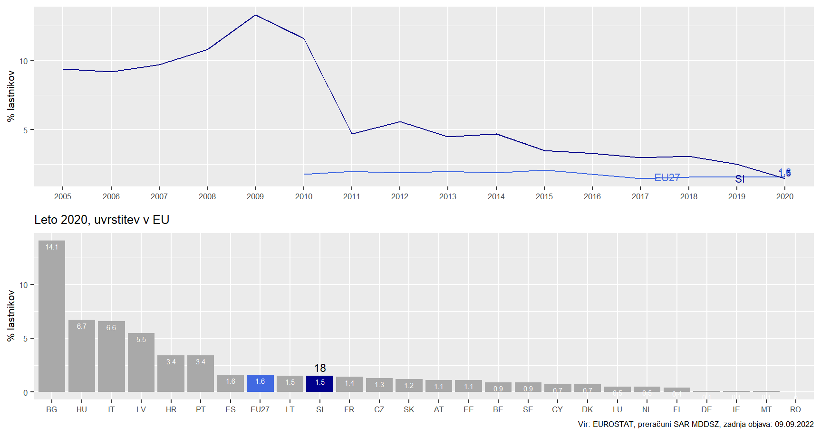
47. Resna stanovanjska prikrajšanost (% najemnikov s tržno najemnino)
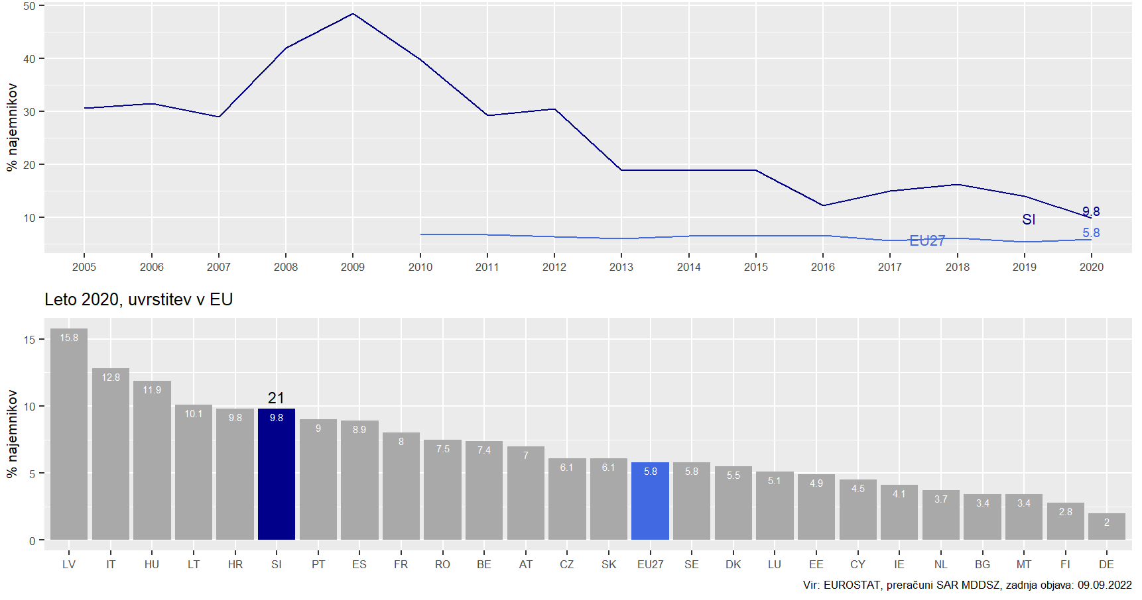

Priloga 2: Pregled posameznih četrtletnih kazalnikov

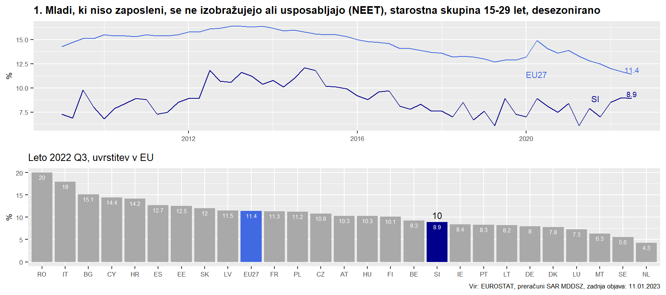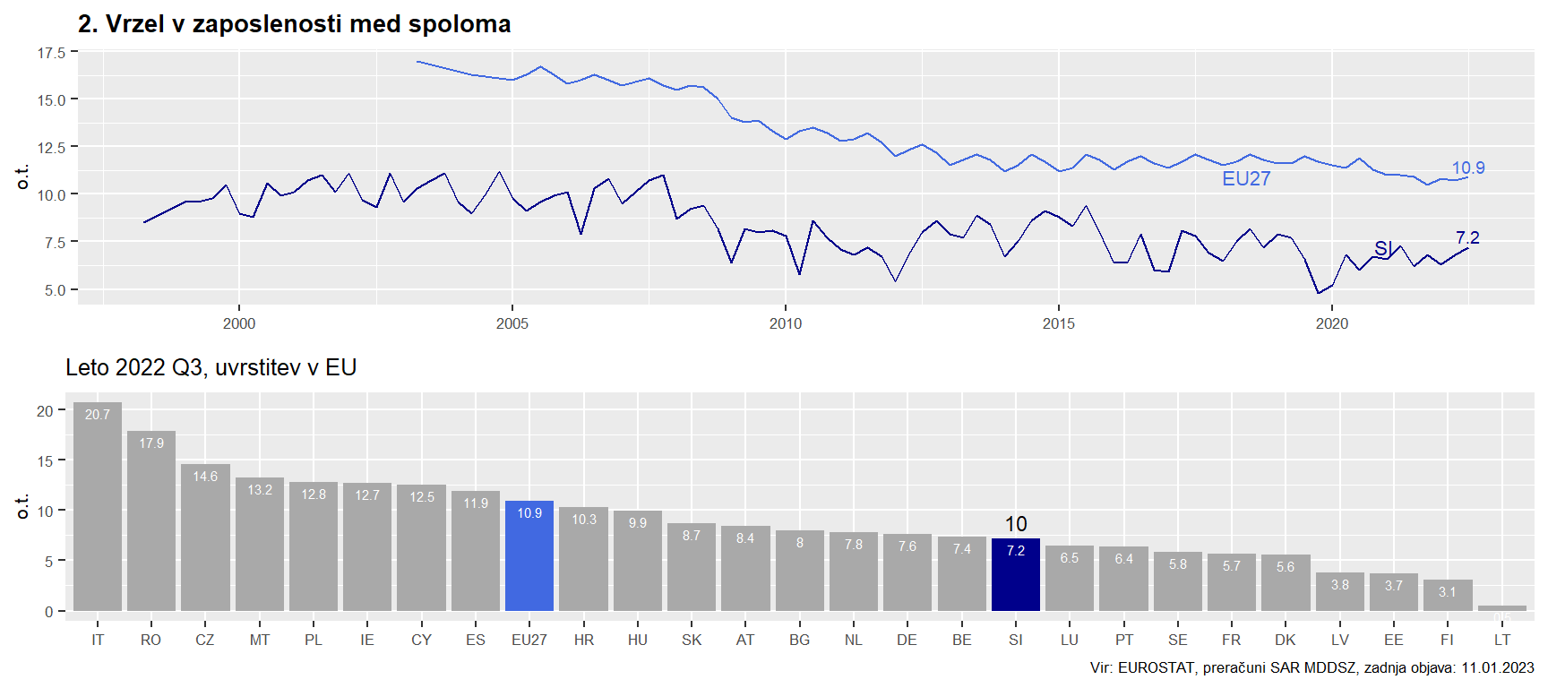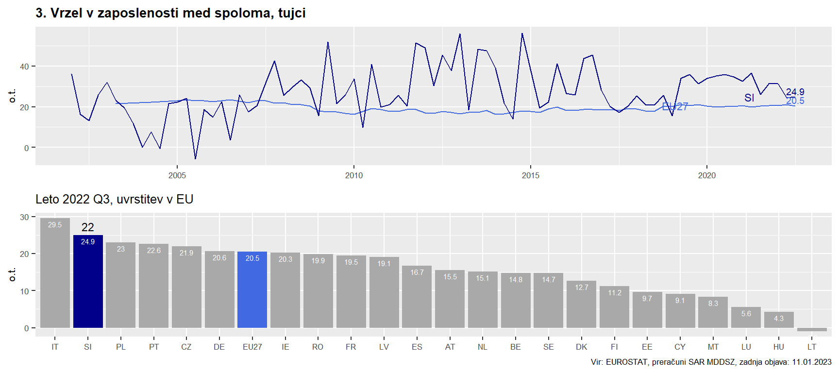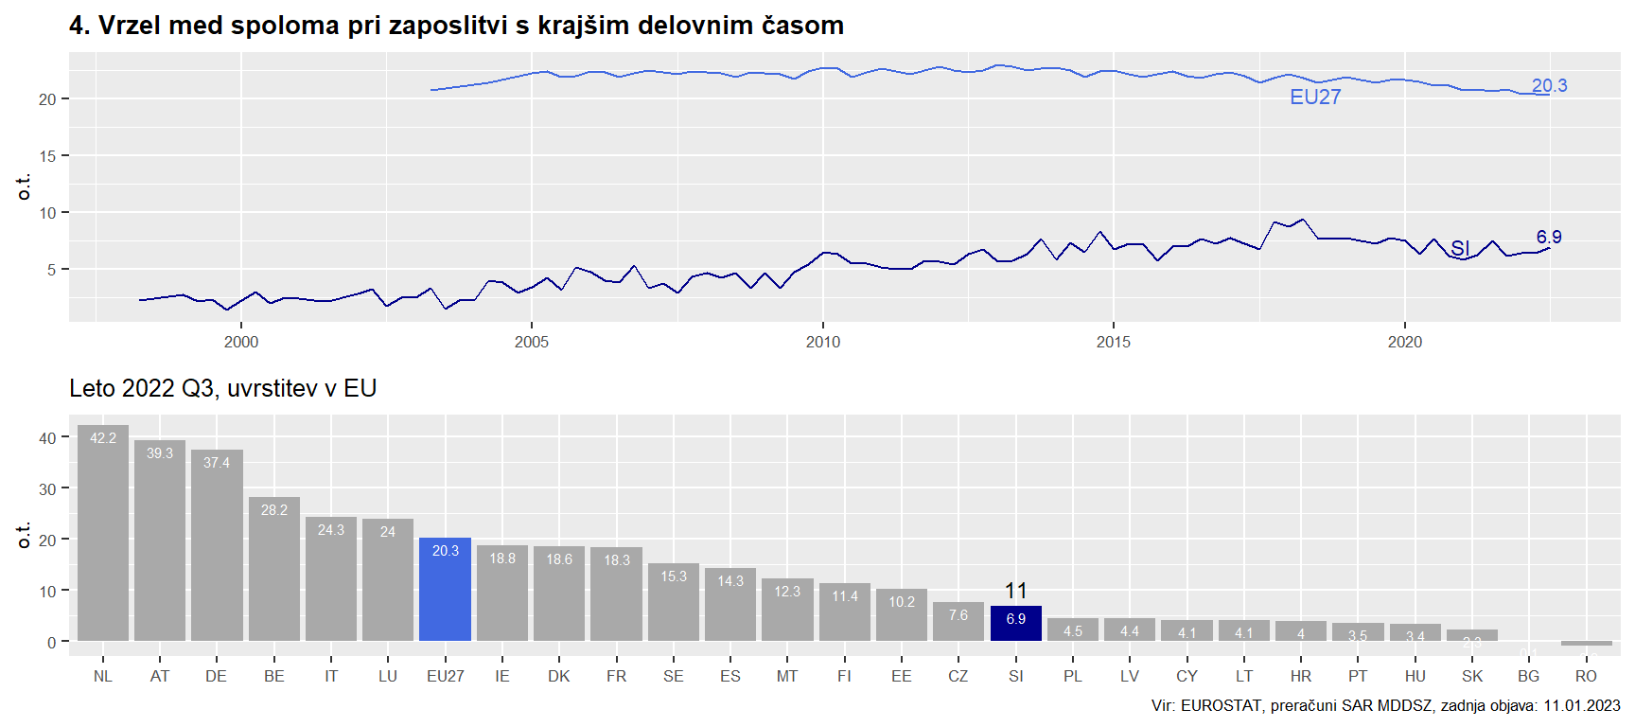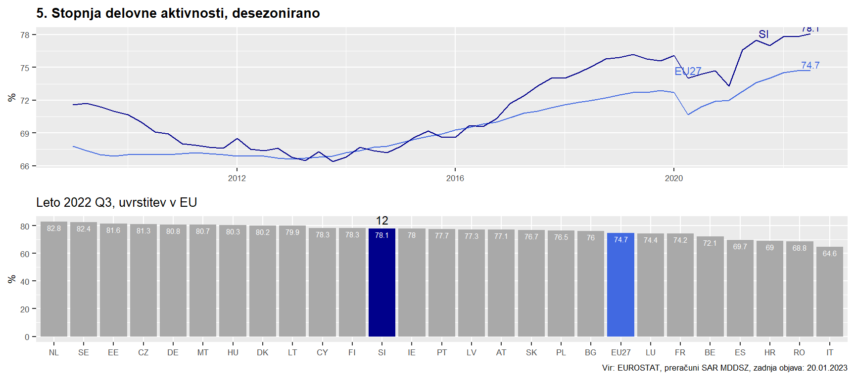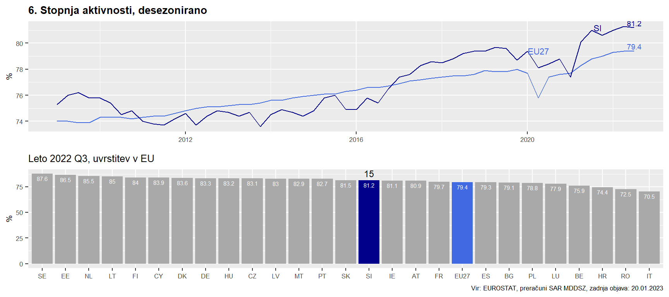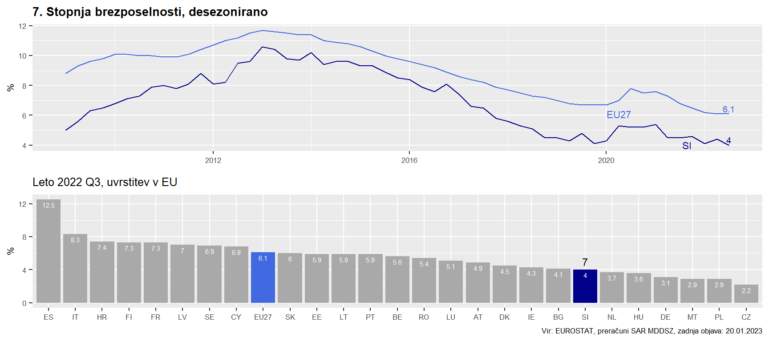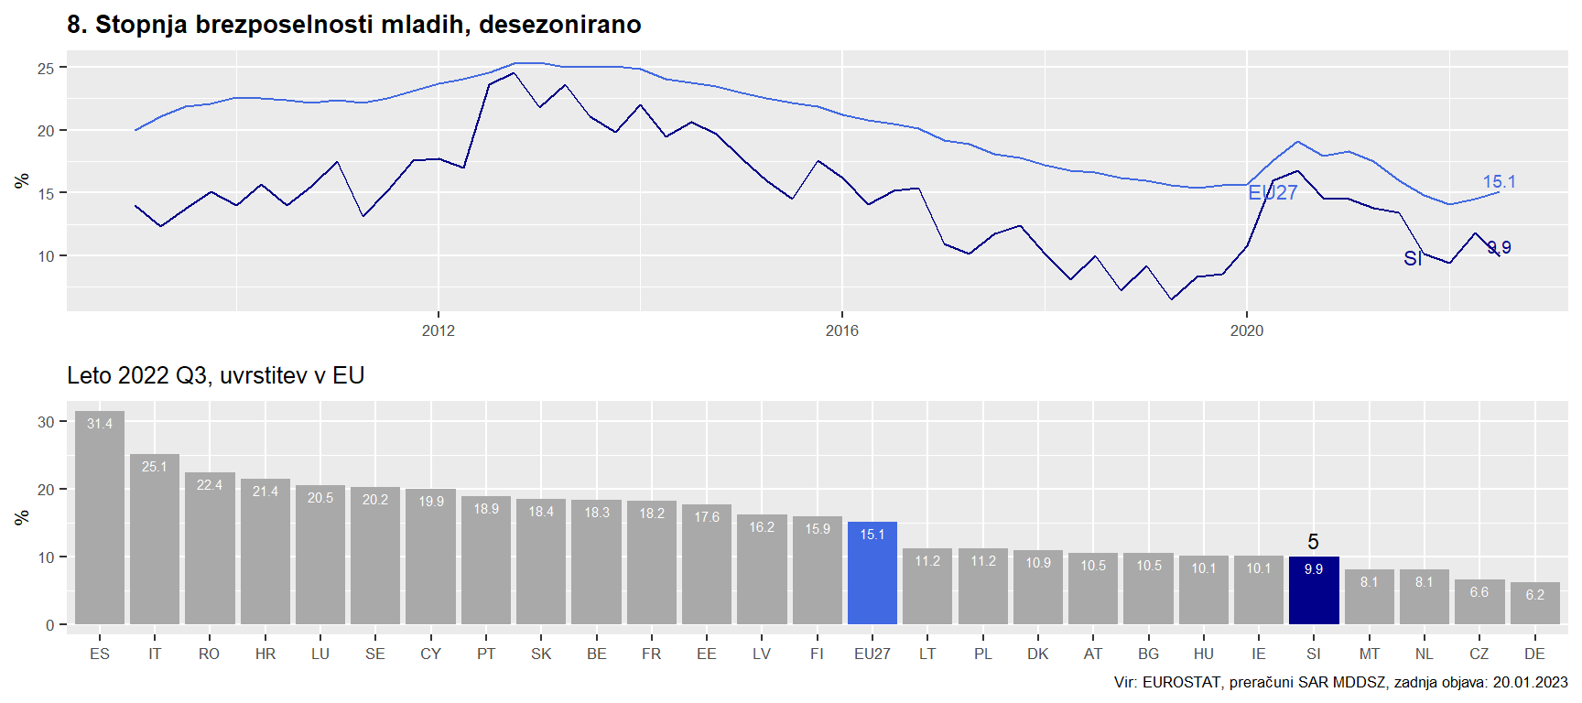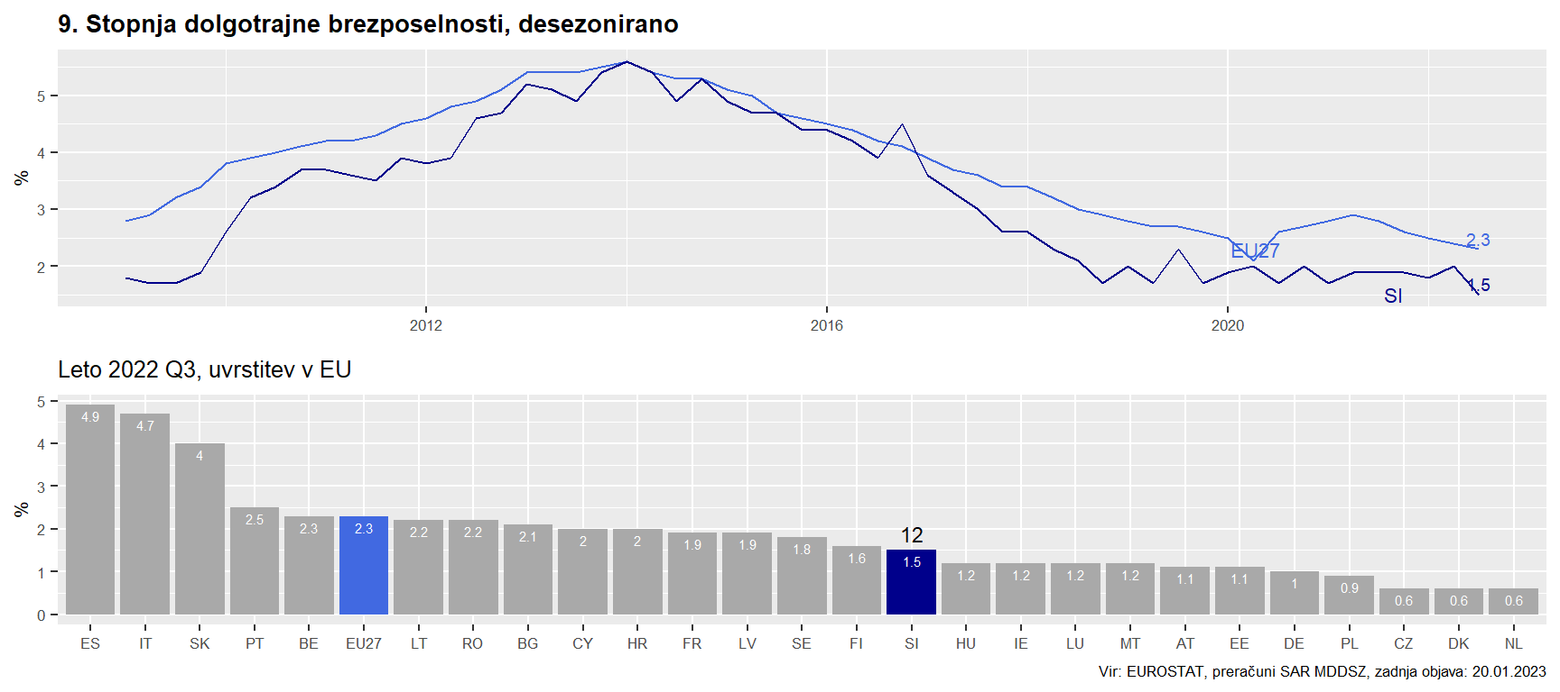

Priloga 3: Ukrepi in socialni transferji v letu 2021

Ukrepi

Dvig minimalne plače
- Povišanje bruto minimalne plače z 940,6 EUR na 1.024 EUR (oz. za 8,9 %). V zadnjih dveh letih se je bruto minimalna plača zvišala za 15,5 %.
Transferi povezani z blaginjo:
- brezplačen vrtec za drugega in tretjega otroka,
- dvig pomoči ob rojstvu otroka z 286,72 EUR na 350 EUR,
- dvig starševskega dodatka z 258,09 EUR na 402,18 EUR (tj. na višino osnovnega zneska minimalnega dohodka),
- delavcem, ki delajo krajši delovni čas, se do polne delovne obveznosti zagotavlja plačilo prispevkov za socialno varnost od sorazmernega dela povprečja zadnjih 12 plač, vendar ne manj od sorazmernega dela minimalne plače.

Transferji, povezani s solidarnostjo
- Dvig zneska delnega plačila za izgubljeni dohodek s 751,77 EUR bruto na 1024,24 EUR bruto po predpisih o starševskem varstvu in družinskih prejemkih.

- Izboljšanje izvajanja storitve osebna asistenca in odprava anomalij na tem področju.

- Če eden od staršev ali druga oseba neguje in varuje dva ali več otrok, se višina delnega plačila za izgubljeni dohodek poveča za 30 odstotkov.
- Dvig zneska delnega plačila za izgubljeni dohodek za družinskega pomočnika s 751,77 EUR bruto na znesek 1, 2 bruto minimalne plače.

Metodološka pojasnila
- Osebe, ki zgodaj opustijo izobraževanje in usposabljanje
Kazalnik je opredeljen kot odstotek prebivalstva, starega od 18 do 24 let, z najmanj nižjo srednjo izobrazbo in ki v zadnjih štirih tednih pred anketo ni bilo v nadaljnjem izobraževanju ali usposabljanju. Nižje srednješolsko izobraževanje se za podatke od leta 2014 naprej nanaša na stopnje 0–2 ISCED (Mednarodna standardna klasifikacija izobraževanja) iz leta 2011, do leta 2013 pa na ravni 0–3C ISCED 1997. Kazalnik temelji na Anketi o delovni sili v EU.
https://ec.europa.eu/eurostat/databrowser/bookmark/b4123f3c-7941-484f-a934-7bea367056bb?lang=en
- Digitalne spretnosti (% posameznikov z osnovnimi ali naprednejšimi splošnimi digitalnimi spretnostmi)
Osnovne ali naprednejše digitalne spretnosti predstavljajo dve najvišji stopnji kazalnika digitalnih veščin, ki je sestavljen kazalnik in temelji na izbranih dejavnostih, ki jih posamezniki, stari od 16 do 74 let, izvajajo na spletu na štirih obravnavanih področjih (informacije, komunikacija, reševanje težav, ustvarjanje vsebine). Kazalnik temelji na raziskavi EU o uporabi IKT v gospodinjstvih in pri posameznikih.
https://ec.europa.eu/eurostat/databrowser/bookmark/14c634ce-9867-4c12-9361-06e4343152fa?lang=en
- Mladi, ki niso zaposleni, se ne izobražujejo ali usposabljajo (NEET), starostna skupina 15-29 let
Kazalnik o mladih, ki niso v zaposlitvi niti v izobraževanju in usposabljanju (NEET), zagotavlja informacije o mladih, starih od 15 do 29 let, ki izpolnjujejo naslednja dva pogoja: (a) niso zaposleni (tj. opredelitev brezposelnih ali neaktivnih v skladu z mednarodno organizacijo dela) in (b) v štirih tednih pred raziskavo niso bili deležni nobenega izobraževanja ali usposabljanja. Podatki so izraženi kot odstotek celotnega prebivalstva iste starostne skupine in spola brez anketirancev, ki niso odgovorili na vprašanje „udeležba v izobraževanju in usposabljanju“. Podatki prihajajo iz Ankete o delovni sili Evropske unije.
https://ec.europa.eu/eurostat/databrowser/bookmark/14c634ce-9867-4c12-9361-06e4343152fa?lang=en
- Vrzel v zaposlenosti med spoloma
Razlika v zaposlenosti med spoloma je opredeljena kot razlika med stopnjo zaposlenosti moških in žensk, starih od 20 do 64 let. Stopnja zaposlenosti se izračuna tako, da se število oseb, starih od 20 do 64 let, razdeli na celotno prebivalstvo iste starostne skupine. Kazalnik temelji na Anketi o delovni sili v EU.
https://ec.europa.eu/eurostat/databrowser/bookmark/1224521f-f30f-4148-8fe6-06f38f6ae99d?lang=en
- Neenakost dohodkov – kvintilno razmerje S80/S20
Je razmerje med vsoto ekvivalentnega razpoložljivega dohodka oseb v najvišjem in najnižjem kvintilnem razredu. Osebe razvrščamo v pet kvintilnih razredov glede na razpoložljivi dohodek na ekvivalentnega odraslega člana gospodinjstva. V prvem kvintilnem razredu je 20 % oseb iz gospodinjstev z najnižjim ekvivalentnim dohodkom, v petem kvintilnem razredu pa 20 % oseb iz gospodinjstev z najvišjim ekvivalentnim dohodkom. Kazalnik temelji na EU-SILC (statistika o dohodku, socialni vključenosti in življenjskih pogojih).
https://ec.europa.eu/eurostat/databrowser/bookmark/e8fecd4f-19d7-4bc9-8c53-28f41982e851?lang=en
- Udeležba odraslih v izobraževanju
Udeležba odraslih v učenju (prej imenovana „vseživljenjsko učenje“) se nanaša na osebe, stare od 25 do 64 let, ki so izjavile, da so se v štirih tednih pred anketo (števec) izobraževale ali usposabljale. Imenovalec zajema celotno prebivalstvo iste starostne skupine, razen tistih, ki niso odgovorili na vprašanje „udeležba v izobraževanju in usposabljanju“. Tako števec kot imenovalec izhajata iz Ankete o delovni sili EU. Zbrane informacije se nanašajo na vse izobraževanje ali usposabljanje.
https://ec.europa.eu/eurostat/databrowser/bookmark/132d63c6-dc6f-4b91-b248-7fe7446b8387?lang=en
- Terciarna izobrazba, starostna skupina 30–34 let
Kazalnik je opredeljen kot odstotek prebivalstva, starega od 30 do 34 let, ki je uspešno zaključilo terciarne študije (npr. univerza, višja tehnična ustanova). Ta izobrazba se za podatke od leta 2014 naprej nanaša na stopnje 5–8 ISCED (Mednarodna standardna klasifikacija izobraževanja) iz leta 2011, za podatke do leta 2013 pa na stopnji 5–6 ISCED 1997. Kazalnik temelji na Anketi o delovni sili v EU.
https://ec.europa.eu/eurostat/databrowser/bookmark/45506234-e9d2-40f4-ba0d-cbd2d1293102?lang=en
- Vrzel med spoloma pri zaposlitvi s krajšim delovnim časom
Razlika med spoloma pri zaposlitvi s krajšim delovnim časom je opredeljena kot razlika med deležem zaposlitve za krajši delovni čas v celotni zaposlenosti žensk in moških, starih od 20 do 64 let. Kazalnik temelji na Anketi o delovni sili v EU.
https://ec.europa.eu/eurostat/databrowser/bookmark/3dbb8b63-4ecc-4559-9e43-9a73cc330d7b?lang=en
- Neprilagojena plačna vrzel med spoloma
Neprilagojena razlika v plačilu med spoloma (GPG) je razlika med povprečno bruto plačo moških na uro in povprečno bruto plačo žensk na uro kot delež povprečne bruto plače moških na uro. Prebivalstvo sestavljajo vsi plačani zaposleni v podjetjih z 10 ali več zaposlenimi v agregatu od B do S (razen O) NACE Rev. 2 – pred referenčnim letom 2008: NACE Rev. 1.1, agregat C do O (brez L). Kazalnik GPG se izračuna v okviru podatkov, zbranih po metodologiji ankete o strukturi zaslužka (Uredba ES: 530/1999). Nadomešča podatke, ki so temeljili na neusklajenih virih.
https://ec.europa.eu/eurostat/databrowser/bookmark/25bd6abe-582d-430b-84cb-94bbfd5a3f48?lang=en
- Delež manj uspešnih v matematiki (15 let)
Delež manj uspešnih učencev pri matematiki.
https://www.oecd.org/pisa/
- Delež manj uspešnih v znanosti (15 let)
Delež manj uspešnih učencev pri znanosti.
https://www.oecd.org/pisa/
- Delež manj uspešnih v branju (15 let)
Delež manj uspešnih učencev pri branju.
https://www.oecd.org/pisa/
- Vpliv socialnih razmer na uspešnost učencev
https://www.oecd.org/pisa/
- DESI indeks (Digital Economy and Society Index), podkomponenta povezljivost
Kompozitni indeks ocenjuje dostop do širokopasovne povezave vsaj 100 Mbps, razpoložljivost hitrega širokopasovnega dostopa z dostopom naslednje generacije in fiksnih omrežij zelo visoke zmogljivosti (VHCN). Poleg tega upošteva cene maloprodajnih ponudb.
https://digital-strategy.ec.europa.eu/en/policies/desi
- Stopnja delovne aktivnosti
Stopnja delovne aktivnosti je odstotni delež delovno aktivnega prebivalstva v delovno sposobnem prebivalstvu. Kazalnik je prikazan za starostno skupino 20-64 let. https://ec.europa.eu/eurostat/databrowser/bookmark/de4d67bc-3334-4d74-b6e8-7b07b1767a42?lang=en
- Stopnja brezposelnosti
Stopnja brezposelnosti je odstotni delež brezposelnih oseb med aktivnim prebivalstvom. Aktivno prebivalstvo sestavljajo delovno aktivno prebivalstvo in brezposelne osebe. Brezposelne osebe so osebe, stare od 15 do 74 let, ki so: a. brez dela v referenčnem tednu, vendar so b. takoj (v dveh tednih po koncu referenčnega tedna) pripravljene sprejeti delo, c. aktivno iskale delo, kar pomeni, da so v obdobju štirih tednov, ki se je končalo z referenčnim tednom, izvedle aktivnosti za iskanje plačane zaposlitve ali samozaposlitve ali pa so c. našle delo, ki ga bodo začele opravljati najpozneje v treh mesecih od konca referenčnega tedna. Kazalnik temelji na Anketi o delovni sili v EU.
https://ec.europa.eu/eurostat/databrowser/bookmark/b3dc88fe-6531-42d8-a9a9-ca91826a4eec?lang=en
- Stopnja dolgotrajne brezposelnosti
Stopnja dolgotrajne brezposelnosti je odstotni delež dolgotrajno brezposelnih oseb (12 mesecev ali več) med aktivnim prebivalstvom. Trajanje brezposelnosti je opredeljeno kot trajanje iskanja zaposlitve ali kot obdobje od zadnje zaposlitve. Kazalnik temelji na Anketi o delovni sili v EU.
https://ec.europa.eu/eurostat/databrowser/bookmark/0b796591-6bb5-4eb0-857b-14ed5dd75b95?lang=en
- Realni bruto razpoložljivi dohodek gospodinjstev na prebivalca
Realni bruto razpoložljivi dohodek gospodinjstev (indeks = 2008) se izračuna kot bruto razpoložljivi dohodek, izražen v tekočih cenah, gospodinjstev in neprofitnih institucij, ki služijo gospodinjstvom, deljeno z deflatorjem izdatkov za končno potrošnjo gospodinjstev in številom prebivalstva. Kazalnik je izražen kot indeks z baznim letom 2008.
https://ec.europa.eu/eurostat/databrowser/bookmark/d6925a37-09bc-41a2-a052-27f4d1a0eb01?lang=en
- Stopnja aktivnosti
Kazalnik je opredeljen kot odstotek prebivalstva, starega od 15 do 64 let, ki je ekonomsko aktivno. Po opredelitvah Mednarodne organizacije dela (ILO) so za statistiko trga dela ljudje razvrščeni kot delovno aktivni, brezposelni in neaktivni. Ekonomsko aktivno prebivalstvo (imenovano tudi delovna sila) je vsota delovno aktivnih in brezposelnih oseb. Neaktivne osebe so tiste, ki v referenčnem tednu niso bile niti delovno aktivne niti brezposelne. Kazalnik temelji na Anketi o delovni sili.
https://ec.europa.eu/eurostat/databrowser/bookmark/edd0ca1c-42c6-4937-b0bf-83dfcd1a9e6f?lang=en
- Stopnja brezposelnosti mladih
Stopnja brezposelnosti mladih se izračuna tako, da se število brezposelnih oseb, starih od 15 do 24 let, deli s celotnim aktivnim prebivalstvom iste starostne skupine. Ker je velik delež ljudi v teh starostnih skupinah zunaj trga dela (npr. veliko mladih študira in zato ni na voljo za delo), je stopnja brezposelnosti mladih na splošno višja od splošne stopnje brezposelnosti. Kazalnik temelji na Anketi o delovni sili v EU.
https://ec.europa.eu/eurostat/databrowser/bookmark/df0e292f-8ace-41e9-959c-cad1f3b0b3a5?lang=en
- Trenutna zaposlenost glede na trajanje zaposlitve 0–11 mesecev
Kazalnik prikazuje delež oseb, starih od 20 do 64 let, s trajanjem zaposlitve 0-11 mesecev (na svojem trenutnem delovnem mestu) kot odstotek vseh delovno aktivnih oseb. Delovno aktivne osebe so osebe, ki so v referenčnem tednu opravljale delo, tudi samo eno uro na teden, za plačo, dobiček ali družinski dobiček ali ki niso bile v službi, vendar so imele službo ali posel, pri katerem so bile začasno odsotne zaradi na primer bolezni, počitnic, izobraževanja ali usposabljanja. Kazalnik temelji na Anketi o delovni sili v EU.
https://ec.europa.eu/eurostat/databrowser/bookmark/66020188-9a15-43d1-b981-7961119e9210?lang=en
- Stopnje prehajanja z začasnih pogodb na pogodbe za nedoločen čas (tri-letno povprečje)
Ta kazalnik prikazuje odstotek oseb, starih od 16 do 64 let, ki so imeli pogodbo za določen čas, ki je med dvema zaporednima letoma prešla na stalno pogodbo. Prikazano je povprečje treh let. Kazalnik temelji na EU-SILC (statistika o dohodku, socialni vključenosti in življenjskih pogojih).
https://ec.europa.eu/eurostat/databrowser/bookmark/947ef827-a211-4a33-bfc1-6962aa18fea7?lang=en
- Letni neto dohodek samske osebe brez otrok, ki zasluži povprečno plačo
https://appsso.eurostat.ec.europa.eu/nui/show.do?dataset=earn_nt_netft&lang=en
- Rast letnega neto dohodka samske osebe brez otrok, ki zasluži povprečno plačo
https://appsso.eurostat.ec.europa.eu/nui/show.do?dataset=earn_nt_netft&lang=en
- Stopnja tveganja revščine delovno aktivnih
Osebe, ki so delovno aktivne in imajo ekvivalentni razpoložljivi dohodek pod pragom tveganja revščine, kot delež vseh delovno aktivnih. Kazalnik temelji na EU-SILC (statistika o dohodku, socialni vključenosti in življenjskih pogojih).
https://ec.europa.eu/eurostat/databrowser/bookmark/569c4459-8198-4413-b8e1-7a6638a0081c?lang=en
- Stopnja tveganja socialne izključenosti
Šteje se, da ljudje tvegajo socialno izključenost, če imajo enega ali več od naslednjih treh pogojev: (i) so resno materialno ali socialno prikrajšani. Ta kazalnik do neke mere zajame absolutno revščino in se na enak način meri v vseh državah članicah. (ii) Živijo v brezposelnem gospodinjstvu ali gospodinjstvu z zelo nizko delovno intenzivnostjo, kjer so osebe (stare 18–59 let) v letu pred izvedbo raziskovanja EU-SILC delale manj kot 20 % svojega razpoložljivega delovnega časa, bodisi zaradi tega, ker niso bili zaposleni ali so delali s krajšim delovnim časom in ne s polnim delovnim časom (študenti so izključeni iz izračuna). (iii) Tvegajo revščino oziroma živijo v gospodinjstvu z ekvivalentnim razpoložljivim dohodkom (tj. prilagojenim na velikost in sestavo gospodinjstev) pod mejo tveganja revščine, ki znaša 60 % mediane ekvivalentnega razpoložljivega dohodka v državi. To je merilo relativne revščine. Skupno število ljudi, ki tvegajo socialno izključenost, je manjše od vsote posameznih podkategorij, saj mnogi spadajo v več kot eno od teh podkategorij tveganja socialne izključenosti.
https://ec.europa.eu/eurostat/databrowser/bookmark/54549524-7a5f-4285-a420-a92fc5a0cbcc?lang=en
- Stopnja tveganja revščine
Je odstotek oseb, ki živijo v gospodinjstvih, katerih ekvivalentni razpoložljivi dohodek (po socialnih transferjih) je nižji od praga tveganja revščine. Prag tveganja revščine je opredeljen s 60 % mediane ekvivalentnega razpoložljivega dohodka v državi. Kazalnik temelji na EU-SILC (statistika o dohodku, socialni vključenosti in življenjskih pogojih).
https://ec.europa.eu/eurostat/databrowser/bookmark/069771cf-bd35-487e-8f7d-0ecddca3b3d6?lang=en
- Stopnja resne materialne ali socialne prikrajšanosti
Stopnja resne materialne ali socialne prikrajšanosti je kazalnik EU-SILC, ki kaže na pomanjkanje potrebnih in zaželenih predmetov za ustrezno življenje. Kazalnik, ki ga je sprejela podskupina za kazalnike (ISG) Odbora za socialno zaščito (SPC), razlikuje med posamezniki, ki si ne morejo privoščiti določenega blaga, storitve ali družbene dejavnosti. Opredeljen je kot delež prebivalstva, ki si ne morejo privoščiti vsaj 7 od 13 elementov prikrajšanosti (6 se jih nanaša na posameznika in 7 na gospodinjstvo).
https://ec.europa.eu/eurostat/databrowser/bookmark/9b9d2373-dc4b-4a9b-908b-48d6d9486114?lang=en
- Osebe, ki živijo v gospodinjstvu z zelo nizko intenzivnostjo dela
Ljudje, ki živijo v gospodinjstvih z zelo nizko delovno intenzivnostjo, so tisti, stari od 0 do 59 let, ki živijo v gospodinjstvih, v katerih odrasli (stari od 18 do 59 let) v zadnjem letu delajo 20 % ali manj celotnega delovnega potenciala. Kazalnik temelji na EU-SILC (statistika o dohodku, socialni vključenosti in življenjskih pogojih).
https://ec.europa.eu/eurostat/databrowser/bookmark/24cc0eba-005c-4831-902b-2ca14b079af0?lang=en
- Stopnja tveganja socialne izključenosti otrok
https://ec.europa.eu/eurostat/databrowser/bookmark/5166467d-e8c5-4cb0-a762-ad12764494d3?lang=en
- Stopnja tveganja revščine otrok
https://ec.europa.eu/eurostat/databrowser/bookmark/99e3add1-2ccf-466c-88ec-f6a258c7698e?lang=en
- Stopnja resne materialne ali socialne prikrajšanosti otrok
https://ec.europa.eu/eurostat/databrowser/bookmark/e712011e-aedb-4906-b11a-06cba80e2a42?lang=en
- Otroci, ki živijo v gospodinjstvu z zelo nizko intenzivnostjo dela
https://ec.europa.eu/eurostat/databrowser/bookmark/961dcfb0-c44f-4c50-9b63-235ea6538fae?lang=en
- Učinek socialnih transferjev (razen pokojnin) na zmanjšanje revščine (AROP)
Zmanjšanje odstotka tveganja revščine zaradi socialnih transferjev glede na stopnjo tveganja revščine pred socialnimi transferji; pokojnine se v teh izračunih ne štejejo za socialne transferje. Kazalnik temelji na EU-SILC (statistika o dohodku, socialni vključenosti in življenjskih pogojih).
https://ec.europa.eu/eurostat/databrowser/bookmark/091d998b-52a2-477e-adf2-264673da3de0?lang=en
- Stopnja preobremenjenosti s stanovanjskimi stroški
Stopnja preobremenjenosti s stanovanjskimi stroški je odstotek oseb, ki živijo v gospodinjstvih, v katerih so stanovanjski stroški višji od 40 % celotnega razpoložljivega dohodka gospodinjstva.
https://ec.europa.eu/eurostat/databrowser/bookmark/38ef2c7e-f751-4691-a0df-2708369dd5a9?lang=en
- Otroci, mlajši od 3 let, v formalnem otroškem varstvu
Ta kazalnik prikazuje odstotek otrok (mlajših od 3 let), vključenih v vrtce. Kazalnik temelji na EU-SILC (statistika o dohodku, socialni vključenosti in življenjskih pogojih).
https://ec.europa.eu/eurostat/databrowser/bookmark/0abb7292-3b8f-4070-b8a5-1b1968be7cc2?lang=en
- Neizpolnjene potrebe po zdravstveni oskrbi (po lastnem poročanju)
Lastna ocena osebe, da potrebuje pregled ali zdravljenje za določeno vrsto zdravstvenega varstva in ga ni imela ali ga ni iskala zaradi naslednjih treh razlogov: finančni razlogi, čakalni seznam ali predolga pot. Podatki so zbrani iz raziskave EU-SILC in se nanašajo na take potrebe v preteklih 12 mesecih. Izraženi so v odstotkih prebivalstva, starega 16 let in več, ki živi v zasebnih gospodinjstvih.
https://ec.europa.eu/eurostat/databrowser/bookmark/e3571519-474d-4e71-8ed1-26595cf1528b?lang=en
- Resna stanovanjska prikrajšanost (% lastnikov s hipoteko ali posojilom)
Stopnja resne stanovanjske prikrajšanosti je delež prebivalstva, ki živi v stanovanju, ki se šteje za prenaseljeno, hkrati pa kaže vsaj enega od meril stanovanjske prikrajšanosti. Stanovanjska prikrajšanost je merilo slabega udobja (puščanje strehe; stanovanje nima kadi ali prhe; stanovanje nima stranišča na izplakovanje; stanovanje je pretemno. Kazalnik temelji na EU-SILC (statistika o dohodku, socialni vključenosti in življenjskih pogojih).
https://ec.europa.eu/eurostat/databrowser/bookmark/b8a49c8a-ca04-48a9-98ac-332ab1c8fe50?lang=en
- Resna stanovanjska prikrajšanost (% najemnikov s tržno najemnino)
Enako pojasnilo, kot velja za točko 38, za najemnike.
https://ec.europa.eu/eurostat/databrowser/bookmark/e14a80ef-8acf-4009-8e61-df8936981d0f?lang=en
- Javnofinančni izdatki za socialno zaščito
https://ec.europa.eu/eurostat/databrowser/bookmark/a709529e-6152-48c9-89fa-b9512459a6db?lang=en
- Javnofinančni izdatki za zdravje
https://ec.europa.eu/eurostat/databrowser/bookmark/c9e5a604-e452-411b-b17d-9e6ec8bbe69b?lang=en
- Javnofinančni izdatki za izobraževanje
Ti kazalniki zajemajo skupne izdatke države, namenjene trem različnim socialno ekonomskim funkcijam (v skladu s klasifikacijo funkcij vlade – COFOG), izražene v razmerju do BDP. Zajeti oddelki COFOG so »socialna zaščita«, »zdravje« in »izobraževanje«.
https://ec.europa.eu/eurostat/databrowser/bookmark/c8dffc8e-3458-4a2f-8614-e035191ebc6c?lang=en
- Skupno nadomestitveno razmerje za pokojnine
Kazalnik je opredeljen kot razmerje mediane bruto pokojnin starostne skupine 65–74 let glede na mediano bruto plače starostne skupine 50–59 let. Kazalnik temelji na EU-SILC (statistika o dohodku, socialni vključenosti in življenjskih pogojih).
https://ec.europa.eu/eurostat/databrowser/bookmark/c2b5c6da-bfcf-4bb8-921c-11d22cbab2eb?lang=en
- Lastni izdatki za zdravstveno varstvo
Plačilo gospodinjstev iz lastnega žepa pomeni neposredno plačilo za zdravstvo iz primarnega dohodka ali prihrankov gospodinjstva, kadar plačilo opravi uporabnik ob nakupu blaga ali uporabi storitev. Podatki se zbirajo v skladu z Uredbo Komisije (ES) 2015/359 v zvezi s statistiko o izdatkih in financiranju zdravstvenega varstva (priročnik Sistem zdravstvenih računov 2011).
https://ec.europa.eu/eurostat/databrowser/bookmark/d53438c1-87ce-4f45-aeae-b92d1fefc6d8?lang=en
- Leta zdravega življenja pri starosti 65 let (ženske)
Kazalnik let zdravega življenja (HLY) pri starosti 65 let meri število let, ki jih oseba, stara 65 let, lahko pričakuje, da jih bo preživela v zdravem stanju. HLY je kazalnik pričakovane življenjske dobe, ki združuje informacije o umrljivosti in obolevnosti. Zdravo stanje je opredeljeno z odsotnostjo omejitev v vsakodnevnih aktivnostih. Kazalnik se izračuna ločeno za moške in ženske.
https://ec.europa.eu/eurostat/databrowser/bookmark/5520090d-1fd8-4ac7-a95a-89b26018bdc5?lang=en
- Leta zdravega življenja pri starosti 65 let (moški)
Enako pojasnilo, kot velja za točko 45.
https://ec.europa.eu/eurostat/databrowser/bookmark/7eff766d-9970-4d82-95aa-48703ede999e?lang=en

Večina letnih kazalnikov socialnega stebra (46 od 47) je objavljena najmanj eno leto po obdobju/dnevu opazovanja. To v realnem času otežuje celovito spremljanje napredka politike in oblikovanje priporočil za njene spremembe.
Preteklo poročilo za 2020 vsebuje natančno opredelitev ukrepov za blaženje posledic pandemije v letu 2020.
Pri čemer nižja številka pomeni boljšo uvrstitev.
Na primer, materinsko nadomestilo je znova neomejeno in starševsko nadomestilo omejeno na 2,5-kratnik povprečne plače (pred tem je bilo omejeno na 2-kratnik). Očetovsko in starševsko nadomestilo spet znaša 100 % osnove (doslej 90 %). Dodatek za veliko družino spet prejmejo vse velike družine, ne glede na dohodkovni položaj.
Delno plačilo za izgubljeni dohodek je plačilo, ki ga prejme starš, kadar prekine delovno razmerje ali začne delati krajši delovni čas zaradi nege in varstva otroka s težko motnjo v duševnem razvoju ali težko gibalno oviranega otroka ali otroka z boleznijo iz seznama hudih bolezni.
V letu 2021 so bile dodatne spremembe poleg že odobrenih v letu 2019 in še razširijo pravice iz pokojninskega in invalidskega zavarovanja. Spremembe, odobrene v 2019 in 2021, med drugim obsegajo: Leto 2019 - dodatni odmerni odstotek v višini 1,36 % na račun skrbi za vsakega rojenega ali posvojenega otroka (za največ tri otroke); - zvišanje najnižje pokojnine za 15 let; - zvišanje najnižje osnove za odmero vdovske in družinske pokojnine; - zvišanje odmernega odstotka invalidske pokojnine, kadar je invalidnost osebe posledica poškodbe pri delu ali poklicne bolezni (63,5 % pokojninske osnove); - zvišanje invalidske pokojnine v primeru poškodbe izven dela oziroma poklicne bolezni pred dopolnitvijo 65 let starosti; - zvišanje odmere nadomestil iz invalidskega zavarovanja; - zvišanje odmernega odstotka na 63,5 % za oba spola (se uveljavi v letu 2025). Leto 2021 - Uveljavil se je dodaten odmerni odstotek za zavarovance, ki po izpolnitvi upokojitvenih pogojev (brez dokupa) nadaljujejo delo ali se reaktivirajo, v višini 1,5 % za vsake pol leta do največ 3 let dodatne vključitve v obvezno pokojninsko zavarovanje. - Uvedena je bila možnost uveljavitve dodatnega odmernega odstotka zaradi skrbi za otroke, v višini 1,36 %, vendar največ 4,08 %. Pri čemer lahko zavarovanec uveljavi znižanje starostne meje za pridobitev pravice do starostne pokojnine ali pa dodatni odmerni odstotek. - Namesto v letu 2025 se bo že v letu 2023 v celoti uveljavil višji odmerni odstotek za moške v višini 63,5 %.
Protikoronski ukrepi na trgu dela so trajali do konca 2021: čakanje na delo do 30.6.2021; skrajšani delovni čas do 30.9.2021 in povračilo nadomestila plače v primeru karantene ali višje sile do 31.12.2021.
V januarju 2022 je bil tretjič izplačan solidarnostni dodatek upokojencem. V tem mesecu je bila izvedena tudi izredna uskladitev pokojnine in ostali prejemki
https://www.fs-rs.si/fiskalni-svet/
Podatki kažejo, da je povečanje števila »novih« upravičencev do DSP in VD ter v določenem obsegu do IDSP povezano z enkratnim energetskim dodatkom prejemnikom denarne socialne pomoči in varstvenega dodatka v mesecu novembru 2022.
Zakon o spremembi Zakona o starševskem varstvu in družinskih prejemkih (ZSDP-1E), Uradni list RS št. 92/21.

